Міністерство освіти і науки України
СХІДНОУКРАЇНСЬКий НАЦІОНАЛЬНий УНІВЕРСИТЕТ
імені ВОЛОДИМИРА ДАЛЯ

Факультет ________інформаційних технологій та електроніки_______
(повне найменування факультету)

Кафедра _______________електронних апаратів __________________
(повна назва кафедри)

ПОЯСНЮВАЛЬНА ЗАПИСКА
до дипломного проекту (роботи)

освітньо-кваліфікаційного рівня __________ магістр ______________
(бакалавр, спеціаліст, магістр)
спеціальності ____153 «Мікро-та наносистемна техніка»___________
(шифр і назва спеціальності)

на тему

«Дослідження принципів побудови і технології виготовлення одноелектронних нанопристроїв.»

Виконав: студент групи МНТ-19дм | __________________ | С. В. Кравцов
Керівник | __________________ | к.т.н., доц..  О.М. Іванов
Завідувач кафедри | __________________ | к.т.н., проф.  Ю.Э. Паеранд  д.т.н., проф.
Рецензент | __________________ | В. М. Смолій

Сєвєродонецьк – 2021

СХІДНОУКРАІНСЬКИЙ НАЦІОНАЛЬНИЙ УНІВЕРСИТЕТ
імені ВОЛОДИМИРА ДАЛЯ

Інститут, факультет, відділення інформаційних технологій та електроніки
Кафедра електронних апаратів___
Освітньо-кваліфікаційний рівень _ магістр _
Напрям підготовки 153 «Мікро-та наносистемна техніка»

ЗАТВЕРДЖУЮ
Завідувач кафедри ЕА
___________________
«___»______2021 року

З А В Д А Н Н Я
НА ДИПЛОМНИЙ ПРОЕКТ СТУДЕНТУ
Кравцов Сергій Віталійович

- Тема проекту: Дослідження принципів побудови і технології виготовлення одноелектронних нанопристроїв
- Керівник проекту: к.т.н., доцент О.М. Іванов
(прізвище, ім’я, по батькові, науковий ступінь, вчене звання)
затверджені наказом вищого навчального закладу від 12.02.2021 р. № 38/15.14
- Строк подання студентом проекту __20. 05. 2021 р._
- Зміст розрахунково-пояснювальної записки (перелік питань, які потрібно розробити):
  - Вступ
  - Літературний огляд
  - Одноелектронне тунелювання
  - Одноелектронні прилади
  - Застосування одноелектронних приладів
  - Технологія створення низькорозмірних одноелектронних структур
  - Охорона праці

- Консультанти розділів проекту
Розділ | Прізвище, ініціали та посада консультанта | Підпис, дата
 |  | Завдання видав | Завдання прийняв
Охорона праці | доц. О.М. Іванов

6. Дата видачі завдання________15. 02. 2021 року_________

Календарний план

№  з/п | Назва етапів дипломного  Проекту (роботи) | Строк виконання  етапів проекту  (роботи) | Примітка
1 | Вступ | 21.03.21
2 | Літературний огляд | 24.03.21
3 | Одноелектронне тунелювання | 10.04.21
4 | Одноелектронні прилади | 15.05.21
5 | Застосування одноелектронних приладів | 01.05.21
6 | Технологія створення низькорозмірних одноелектронних структур | 15.05.21
7 | Охорона праці | 01.06.21
8 | Оформлення пояснювальної записки | 10.06.21

Студент______________________________ Кравцов С. В.

Керівник проекту_____________________ Іванов_О.М.

формат | зона | Поз. |  | Позначення |  |  |  | Найменування | Кіл. |  | Примітка
 |  |  |  |  |  |  |  | Текстові документи
А 4 |  | 1 |  | ДПМ 153.1 ПЗ |  |  |  | Пояснювальна записка | 1
 |  |  |  |  |  |  |  | Графічні документи
А4 |  | 2 |  | ДПМ 153.1 ГЧ |  |  |  | Графічна частина | 24
 |  |  |  |  |  |  |  | .
 |  |  |  |  |  |  | ДПМ 153.1. ВП
ЗМН | лист |  | № докум. |  | підпис | Дата
Розроб. |  |  | Кравцов |  |  |  | Дослідження принципів побудови і технології виготовлення одно електронних нанопристроїв |  |  | Літ. |  |  | лист | листів
Перевір. |  |  | Іванов |  |  |  |  |  |  |  |  |  | 3 | 91
Рецензент |  |  | Смолій |  |  |  |  |  |  | СНУ ім. В.Даля гр.МНТ-19ДМ
Н. контр
Затв. |  |  | Паеранд

РЕФЕРАТ
Изм.
Лист
№ докум.
Подпись
Дата
Лист
4
ДПМ 153.1 ПЗ
Разраб.
Кравцов
Провер.
Іванов
Реценз.
Смолій
Иванов Иванов
Н. Контр.

Утверд.
Паеранд
Дослідження принципів побудови і технології виготовлення одноелектронних нанопристроїв
Лит.
Листов

ВНУ гр.МНТ-19ДМ
Пояснювальна записка до дипломного проекту містить:
Сторінок - 91, рисунків - 33, таблиць - 3, джерел літератури - 18
Об'єкт дослідження - Дослідження принципів побудови і технології виготовлення одно електронних нанопристроїв

Мета роботи - дослідження принципів побудови і технології виготовлення одноелектронніх нанопрістроїв У даній роботі був проведений аналіз сучасного стану та перспективи розвитку одноелектронніх нанопристроїв. Розглянуто фізичні ефекти в наноструктурах. В результаті виконання даної роботи розглянуті і досліджені одноелектронні пристрої та прилади, їх фізичні принципи функціонування, будова і застосування.

ОДНОЕЛЕКТРОННІ ПРИЛАДИ, ОДНОЕЛЕКТРОННІ ТРАНЗИСТОРИ, ПОТЕНЦІЙНИЙ БАР'ЄР, ТУНЕЛЮВАННЯ, ВОЛЬТ-АМПЕРНА ХАРАКТЕРИСТИКА, КВАНТОВА ТОЧКА, ТРАНЗИСТОРНІ СТРУКТУРИ ОДНОЕЛЕКТРОНІКИ.

ЗМІСТ
ПЕРЕЛІК УМОВНИХ СКОРОЧЕНЬ 8
ВСТУП 9
1.ЛІТЕРАТУРНИЙ ОГЛЯД 11
1.1. Загальні положення.. 11
1.2. Основні положення квантової механіки, які використовуються в наноелектроніці. 12
1.3. Тунелювання носіїв заряду. 17
1.4. Тунельний перехід через потенційний бар'єр 20
1.5. Одноелектронне тунелювання 24
1.5.1. Тунелювання електронів в умовах кулонівської блокади 25
1.5.2. Одноелектронне тунелювання в двобар'єрних структурах 30
1.5.3. Сотунелювання 35
2. ОДНОЕЛЕКТРОННІ ПРИЛАДИ. 38
2.1. Одноелектронний транзистор 38
2.2. Одноелектронна пастка 46
2.3. Комірка динамічної пам'яті 49
2.4. Генератори на одно електронних транзисторах 50
2.5. Логічні елементи 51
3. ЗАСТОСУВАННЯ ОДНО ЕЛЕКТРОННИХ ПРИЛАДІВ ………………….56
3.1. Транзисторні структури одноелектроніки 57
3.2. Пристрої на одно електронних транзисторах 63
4. ТЕХНОЛОГІЯ СТВОРЕННЯ НИЗЬКОРОЗМІРНИХ ОДНОЕЛЕКТРОННИХ СТРУКТУР ………………………………………….70
4.1. Методи створення квантових точок .................................... ……………..71
4.2. Квантові нитки .............................................................................................72
4.3. Епітаксіальні методи отримання наноструктур ..................... …………..73
4.4. Метод "гарячої стінки" ................................................................................75
4.5. Технологія Ленгмюра-Блоджетт .............................. …………………….77
5. ОХОРОНА ПРАЦІ ..................................................................... ...................81
5.1. Заходи з охорони праці…………………………………………………….81
5.2. Визначення основних потенційно шкідливих та небезпечних факторів..85
5.3. Розрахунок захисного заземлення………………………………………...86
ВИСНОВКИ……………………………………………………………………..89
СПИСОК ЛІТЕРАТУРИ………………………………………………………..90

Перелік умовних скорочень
ІМС - Інтегральна мікросхема
МКТ - макроскопічне квантове тунелювання
QD - квантова точка
НВЧ - надвисока частота
SED - одноелектронні пристрої
SET - одноелектронний транзистор
КБ - кулонівська блокада
МКТ - макроскопічне квантове тунелювання
ОГН - одноелектронний генератор накачування
ВАХ - вольт-амперна характеристика
0D - нуль-мірний елемент
1D - одновимірний масив
2D - двомірна матриця
3D - тривимірний масив тунельних переходів
ДЕГ - двовимірний електронний газ
СТМ - тунельний мікроскоп

Вступ
Одноелектронні прилади - це прилади, в яких контролюється переміщення певної кількості електронів, зокрема одного. В таких приладах електрони переміщаються за допомогою тунелювання. Оскільки час тунельного переходу малий, теоретична межа швидкодії одно електронних приладів дуже висока. Крім того, енергоспоживання одно електронних схем повинно бути надзвичайно низьким. За оцінками засновника одноелектроніки К. К. Ліхарева теоретична межа для одно електронних приладів по частоті складає сотні терагерц, а енергоспоживання одного приладу ~ 3 • 10⁻⁸ Вт. Характерною особливістю сучасної мікроелектроніки є мікромініатюризація електронної апаратури. Мікромініатюризація обумовлена ​​розвитком прогресивних, в тому числі і рентгенівських технологій, що використовуються у виробництві електронних приладів.
У наноелектроніці функціональні елементи і їх комбінації створюються не так, як в мікроелектроній технології, оскільки технологічний ланцюжок використовує притаманну молекулам і атомам «схильність» до утворення певних структур атомарних розмірів. Нанотехнологія синтезує елементи шляхом впорядкованого «збирання» конструкцій з окремих атомів, доводячи до мінімуму кількість речовини, необхідної для формування елемента із заданими функціями. Щоб опанувати технологію виготовлення наноструктур, необхідно оперувати розмірами, порівнянними з відстанню між атомами, тобто в нанометровому діапазоні, що в 1000 разів менше розмірів, звичних для сучасної мікроелектроніки.
При зменшенні лінійних розмірів інформаційних електронних приладів і пристроїв виникає проблема маніпулювання і визначення стану окремих носіїв заряду і перш за все електронів. Цей напрямок розвитку електроніки отримав назву «твердотільна одноелектроніка». Одноелектронні пристрої являють собою перспективні наноелектронні прилади, засновані на ефекті дискретного тунелювання окремих електронів і забезпечують ультранизькі рівні споживаної енергії при ультранизьких робочих напругах.
Таким чином в даний час актуальним є дослідження та розробка одно електронних наноприладів. Дана робота присвячена дослідженню принципів побудови та технології виготовлення одноелектронніх нанопристроїв.

1. Літературний огляд
1.1. Загальні положення.
Наноелектроніка є новою областю науки і техніки, що формується на основі останніх досягнень фізики твердого тіла, квантової електроніки, фізичної хімії та технології напівпровідникової електроніки. Дослідження в області наноелектроніки важливі для розробки нових принципів, а разом з ними і нового покоління надмініатюрних супершвидкодійних систем обробки інформації. Особливість наноелектронних приладів і пристроїв - прояв, поряд з класичними явищами, квантових ефектів, які багато в чому є паразитними в роботі звичайного транзистора. Однак же саме на основі цих ефектів в наноелектроніці створюються нові прилади та пристрої. Розглянемо деякі аспекти розвитку мікроелектроніки і зародження наноелектроніки.
У приладах і пристроях наноелектроніки використовуються граничні можливості електричних, магнітних, механічних і біологічних систем. В даний час наноелектронні прилади та пристрої в основному асоціюються з інформаційними технологіями. Однак з часом нанопристрої відіграватимуть важливу роль в процесах перетворення енергії, організації захисту навколишнього середовища, в медичному обслуговуванні людей [1].
Технології перетворення речовини за стратегією «зверху-вниз», а також відкриття в області синтезу і самозборки нанорозмірних структур привели до ряду яскравих відкриттів. Саме вони змінили уявлення про можливості наноструктур, не пов'язаних p-n-переходами. Серед таких відкриттів:
- створення вуглецевих нанотрубок, а потім графенових монокристалів;
- застосування зондів скануючих тунельних мікроскопів та атомно-силових мікроскопів для атомної збірки окремих наноелектронних пристроїв;
- використання спінів в якості носіїв інформаційних сигналів;
- створення транзисторів на гетеропереходах, резонансних тунельних діодів і оптоелектронних пристроїв з квантовими ямами;
- виявлення квантового ефекту кулонівської блокади і створення одно електронних елементів, що працюють при кімнатній температурі.

1.2. Основні положення квантової механіки, що використовуються в наноелектроніці.
Нанотехніка і наноелектроніка мають справу з об'єктами, характерні розміри яких відносяться до нанометрового діапазону. Властивості таких об'єктів (до них відносяться, зокрема атоми, молекули і інші мікрочастинки) описуються квантовою механікою. Процеси, що відбуваються в мікросвіті, майже повністю лежать за межами чуттєвого сприйняття, і тому поняття квантової теорії позбавлені наочності, властивої класичній фізиці.
В основі квантової механіки лежить уявлення про те, що поведінка мікрооб'єктів (мікрочастинок) описується функцією стану – хвильово ю функцією.
Хвильова функція залежить від просторових координат q_{i} і від часу. Квадрат модуля хвильової функції |𝜓q_{i}(t)|² пропорційний ймовірності виявлення відповідних значень q_{i} в момент часу t при вимірюванні,тобто при взаємодії мікрооб'єктів з макроскопічними приладом. Зміна в часі стану об'єкта можна визначити, вирішуючи диференціальне хвильове рівняння Шредінгера для ψ -функції або використовуючи операторний метод, запропонований В. Гейзенбергом [3]. Ідею дуалізму, тобто поєднання в одному квантовому об'єкті корпускулярних і хвильових властивостей, вперше висловив Луї де Бройль, який припустив, що частинці з повною енергією Е (що включає і релятивістський член - енергію спокою m₀c²) і імпульсом може бути поставлена у відповідність хвиля , довжина якої λ і частота ω пов'язані з енергією і імпульсом співвідношеннями
$$E=ℏω, \vec{p}=ℏ\vec{k}, λ=h/{p,} (1.1)$$
де $ℏ=h/{2π},$ $h$ - стала Планка, $\vec{k}$ – хвильовий вектор, рівний за модулем ${2π}/λ$.
З квантової теорії випливає ряд принципів, що мають основоположне значення для наноелектроніки. Перший з них - квантування. Його суть полягає в тому, що деякі фізичні величини, що описують мікрооб'єкт, в певних умовах приймають тільки дискретні значення. Так, наприклад, квантується енергія електрона при його русі в області простору, розмір якої можна порівняти з довжиною хвилі де Бройля для цієї частки. Квантування енергії електрона означає, що вона може мати тільки деякий дискретний набір значень. Кожному з цих значень зіставляють енергетичний рівень, який відповідає цьому стаціонарному стану. Перебуваючи в стаціонарному стані, електрон не випромінює фотони. Випромінювання відбувається тільки при переході з одного стану в інший [2].
Фундаментальним законом квантової механіки є принцип невизначеності Гейзенберга, що полягає в тому, що існують пари сполучених величин, що характеризують параметри частинок, які не можуть бути визначені з довільною точністю одночасно. Наприклад, не можна одночасно виміряти положення частинки і її імпульс, проекції моменту імпульсу на дві взаємо перпендикулярних осі, а також енергію частинки в збудженому стані і час життя в цьому стані. І справа, звичайно, не в якості вимірювальної апаратури, а в принциповій неможливості таких операцій. Математично принцип невизначеності можна виразити у вигляді нерівностей
$$∆x∆p≥ℏ, ∆E∆t≥ℏ (1.2)$$
де Δx, Δp, ΔE, Δt - невизначеність, тобто інтервал значень координати, проекції імпульсу, енергії і часу.
Ще один фундаментальний принцип квантової механіки, а саме принцип тотожності однакових мікрочастинок, в поєднанні з наявністю у них власного механічного моменту (спіна), призводить до важливих статистичних закономірностей квантової фізики. Це перш за все принцип заборони Паулі, який полягає в тому, що взаємодіючі між собою однакові частки з напівцілим спіном - ферміони (до них відносяться електрони, протони, нейтрони і ін.) - не можуть перебувати в абсолютно однакових квантових станах. Наприклад, в атомі може існувати тільки два електрона з однаковою енергією і одним і тим же значенням моменту імпульсу і його проекції на який-небудь напрямок. Цих електронів два, оскільки вони можуть мати тільки дві різні проекції спіна [3]. Таким чином, відповідно до принципів невизначеності Гейзенберга і заборони Паулі в осередку фазового простору об'ємом ΔxΔp_{x} ΔyΔp_{y} ΔzΔp_{z} = ℏ ³, де ΔxΔyΔz -об'єм у фізичному просторі, а Δp_{x} Δp_{y} Δp_{z} - об'єм в просторі імпульсів, також може знаходитися не більше двох електронів з різними спінами.
Для розгляду руху частинки в потенційному полі, не що залежить від часу, використовується стаціонарне рівняння Шредінгера, яке має вигляд:

$∆ψ+\frac{2m}{ℏ^{2}}\left[E-U(x,y,z)\right]ψ=0, (1.3$)
де m і E - маса і повна енергія частинки, U (x) - потенційна енергія, Δ - оператор Лапласа:
$$∆=\frac{{∂^{ }}^{2}}{∂x^{2}}+\frac{{∂^{ }}^{2}}{∂y^{2}}+\frac{{∂^{ }}^{2}}{∂z^{2}}.$$
Диференціальне рівняння (1.3) записано щодо просторової частини хвильової функції ψ (x, y, z). Часова її частина являє в стаціонарному випадку гармонійну функцію, квадрат модуля якої дорівнює одиниці:
$${ e}^{-\frac{i}{ℏ}Et}=e^{-iωt}, (1.4)$$
На хвильову функцію накладаються очевидні з точки зору фізики умови: вона повинна бути однозначною і безперервною разом зі своєю першою похідною.
Знаючи хвильову функцію, можна знайти не тільки ймовірність знаходження частинки в даній точці простору, а й середні значення величин, що залежать від координат. Розрахунковий апарат квантової механіки доповнюється операторними методами. Оператор в найзагальнішому вигляді - це правило, за яким одному математичному об'єкту, в нашому випадку - функції, ставиться у відповідність інший об'єкт, тобто інша функція. Прикладами операторів можуть служити арифметичні дії, диференціювання, інтегрування та ін. В квантовій механіці різним фізичним величинам зіставляються лінійні самопоєднані величини (ермітові) оператори. Відомо, що для оператора існують особливі функції $ψ_{i}$, які називаються власними. Вони відрізняються тим, що при дії на них даного оператора R функція не змінюється по суті, а лише множиться на деяке число c_{R}, яке називається власним значенням для цієї функції:
$$\hat{R}ψ_{i}=c_{iR}ψ_{i}. (1.5)$$
Якщо власні функції взяти в якості базису, то матриця власних значень оператора в цьому базисі буде мати простий діагональний вид. Суттєвою особливістю використовуваних в квантовій механіці само пов'язаних операторів є те, що їх власні значення суть дійсні числа. Важлива обставина, полягає в тому, що оператори не обов'язково підкоряються комутативному закону. Іншими словами, результат дії добутку операторів, яка визначається як послідовне застосування операторів до функції, іноді залежить від послідовності застосування операторів. Таким чином, якщо є два оператора R і S, то R S не обов'язково теж,шо й одно S. R Якщо оператори комутують, тобто R S-R S = 0, то вони мають загальний набір власних функцій і змінні, які відповідають цим операторам, можна виміряти одночасно. Для деяких операторів це не виконується [3].
Для визначення виду оператора будь-якої фізичної величини використовують принцип відповідності. Квантова механіка, будучи більш загальною теорією, включає в себе класичну механіку як граничний випадок. При цьому всі співвідношення між динамічними змінними в квантовій механіці повинні залишатися такими ж, як і в класичній механіці, наприклад, зв'язок операторів кінетичної енергії і імпульсу має класичний вигляд:
$$\hat{E}=\frac{{\hat{p}}^{2}}{2m} . (1.6)$$
Відповідно до класичних формул визначається зв'язок операторів імпульсу і моменту імпульсу як векторний добуток радіуса-вектора на вектор імпульсу, тобто $\vec{l}=\left[\vec{r}×\vec{p}\right]$. Проекції моменту імпульсу на осі мають також класичний вид:
$${\vec{l}}_{x}=y{\vec{p}}_{z}-z{\vec{p}}_{y},$$
$${\vec{l}}_{y}=z{\vec{p}}_{x}-x{\vec{p}}_{z}, (1.7)$$
$${\vec{l}}_{z}=x{\vec{p}}_{y}-y{\vec{p}}_{x}.$$
Таким чином, можна визначити деякі вихідні оператори, а потім за формулами класичної механіки побудувати всі інші необхідні оператори.
В якості вихідних вибирають оператори координати і імпульсу. Оператор координати r, як і всякий оператор, який відповідає незалежній змінній, зводиться до множення на цю змінну
Оператор імпульсу постулюється наступним чином:
$${\vec{p}}_{x}=-iℏ\frac{∂}{∂x}, {\vec{p}}_{y}=-iℏ\frac{∂}{∂y}, {\vec{p}}_{z}=-iℏ\frac{∂}{∂z}. (1.9)$$
Оператор квадрата імпульсу має вигляд:
P ² = -ℏ ² Δ, (1.10)

1.3. Туннелювання носіїв заряду
Термін «Туннелювання» означає перенесення частинки через область, обмежену потенційним бар'єром, висота якого більше повної енергії даної частки (або проникнення частинки в цю область). Такий ефект неможливий з точки зору класичної механіки, однак має місце для квантових частинок, яким, як відомо, властивий корпускулярно-хвильовий дуалізм. Хвильові властивості квантових частинок приводять і до іншого, аномальному з точки зору класичної механіки, ефекту - надбар'єрного відбивання. Основні закономірності цих явищ розглянуті нижче [1]. Взаємодія квантових частинок з різними потенційними бар'єрами ілюструє рис. 1.1.
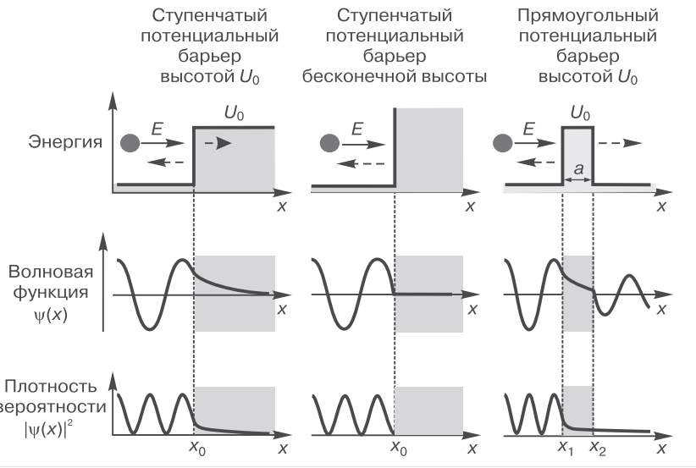
Рис. 1.1. Взаємодія частки з потенційним бар'єром різної конфігурації

У квантовій механіці рух частинки в одновимірному потенційному полі описується рівнянням Шредінгера (1.11):
〖-ћ/2m〗^2∙(d^2 ψ(x))/(dx^2 )+U(x)=Eψ(x), (1.11
Якщо енергія квантової частинки більше висоти ступеневого бар'єру (E> U₀), то в області перед потенційним бар'єром, де U (x) = 0, рішення рівняння Шредінгера має такий вигляд (1.12):
$Ψ=A`e^{ik_{1}x}+B`e^{-ik_{1}x}$, (1.12)
При х → ∞ хвильова функція частки ,яка пройшла над потенційним бар'єром має наступний вигляд:
$Ψ=Аe^{ik_{2}x}$, (1.13)

Коефіцієнт проходження частинки через кордон потенціального бар'єру, який визначається як відношення щільності потоку в минулій хвилі до щільності потоку в падаючій хвилі дорівнює:
$Т\left(Е\right)=\frac{k_{2}}{k_{1}}{|A|}^{2},$ (1.14)
Для областей x <0 і x> 0 рівняння Шредінгера (1.3) можна записати в наступному вигляді:$\left.\begin{aligned}\frac{d^{2}Ψ}{dx^{2}}+k^{2}Ψ=0, x<0 \\ \frac{d^{2}Ψ}{dx^{2}}=k^{'2}Ψ=0. x>0 \end{aligned}\right\},$ (1.15)

Тут $k^{2}=\frac{2mE}{ℏ^{2}}, k^{'2}=\frac{2m}{ℏ^{2}}\left(E-U_{0}\right),$ (1.16)
Рішеннями цих рівнянь є експоненціальні функції (1.17), які в загальному вигляді записуються наступним чином:
$\left.\begin{aligned}Ψ\left(x\right)=A_{1}e^{ikx}+B_{1}^{-ikx}, x<0 \\ Ψ\left(x\right)=A_{2}e^{ik'x}+B_{2}e^{-ik'x}, x>0\end{aligned}\right\}$, (1.17)

Вирази (1.9) при E> U_0 є суперпозицією плоских хвиль, що поширюються в позитивному (плюс в показнику експоненти) і негативному (мінус в показнику експоненти) напрямках осі x. Квадрат амплітуди хвилі пропорційний щільності потоку ймовірності (1.18):
$j_{A_{2}}=\frac{ℏk}{m}{\left|A_{2}\right|}^{2}, j_{B_{1,2}}=\frac{ℏk}{m}{\left|B_{1,2}\right|}^{2},$ (1.18)
Для падаючого на бар'єр потоку частинок покладемо, що A₁ = 1. Для визначення інших коефіцієнтів треба викоритати умови, что накладаються на хвильову функцію, а самє сама функція и ее похідна повинні бути безперервні. Тому при x = 0 повинні виконуватися граничні умови:
Ψ(+0)=Ψ(-0), (1.19)
З урахуванням співвідношень (1.19) можна визначити A₂ і В₁. Що стосується В₂, то цей коефіцієнт дорівнює нулю, так як в області x> 0 немає відбитих хвиль, що поширюються в негативному напрямку осі x. В результаті отримаємо систему рівнянь:
1 + B₁ = A₂ - з умови (1.11),
k-kB₁ = k ^ 'A₂ - з умови (1.11).
Вирішення цієї системи має вигляд:
$B_{1}=\frac{k-k^{'}}{k+k^{'}}, A_{2}=\frac{2k}{k+k^{'}},$ (1.20)
Видно, що частинки відчувають відображення (B_1 ≠ 0) навіть якщо їх енергія вище потенційного бар'єру. Відношення відповідних потоків ймовірності, тобто коефіцієнт відбиття R і проходження D дорівнюватимуть:
$R={\left(\frac{k-k^{'}}{k+k^{'}}\right)}^{2}, D=\frac{4kk^{'}}{{\left(k+k^{'}\right)}^{2}},$ (1.21)
Розглянемо тепер випадок E <U₀. При цьому k '- чисто уявна величина, яку зручно записати у вигляд і$k^{'}=iĸ$, где $ĸ=\frac{1}{ℏ}\sqrt{2m(U_{0}-E)}$.
Тоді відбита хвиля запишеться у вигляді:
$Ψ_{r}=\frac{k-iĸ}{k+iĸ}e^{-ikx}=e^{-i\left(kx+δ\right)},$ (1.22)
Відбиття призводить до зміни фази хвилі, а коефіцієнт відбиття R = 1 (модуль комплексного числа (k-iĸ) / (k + ik) дорівнює одиниці). При цьому частинки все-таки проникають в область x> 0, так як Ψ (x) ≠ 0, але хвильова функція в цій області експоненціально загасає.

$Ψ\left(x\right)=A_{2}e^{-ĸx}=\frac{2k}{k+ik}e^{-ĸx},$ (1.23)

Уявний хвильовий вектор ĸ в цьому випадку представляє коефіцієнт загасання. Щільність ймовірності | 〖Ψ (d)〗 ^ 2 | (1.24) того, що частка перебуває в точці d, дорівнює:
$\left|{Ψ\left(d\right)}^{2}\right|=\frac{4k^{2}}{k^{2}+ĸ^{2}}e^{-2ĸd},$ (1.24)
Проникнення частинок в область заборонених енергій являє специфічний квантовий ефект, який отримав назву тунельного ефекту.
1.4. Тунельний перехід через потенційний бар'єр
Важливим завданням квантової механіки, що має пряме відношення до наноелектроніки є проходження частинки через потенційний бар'єр, або тунельний ефект.
Проаналізуємо рух квантової частинки (наприклад, електрона) в потенційному полі U (x) наступного вигляду (рис. 1.2):
$$\left.\begin{aligned}U\left(x\right)=0 x<0 \\ U\left(x\right)=U_{0} x≥0\end{aligned}\right\} (1.25)$$
В одновимірному випадку потенційна енергія U (x) явно не залежить від часу і просторова частина хвильової функції ψ (x) = ψ задовольняє стаціонарному рівнянню Шредінгера в формі
$$\frac{d^{2}ψ}{dx^{2}}+\frac{2m}{ℏ^{2}}\left[E-U(x)\right]ψ=0. (1.26)$$
У класичній динаміці всяка частинка з енергією E₁, що переміщається в такому полі зліва направо, відбивається від потенційного бар'єру при x = 0, як від стінки [5].
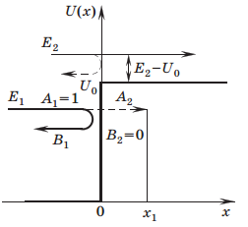
Рис.1.2 Рух квантової частинки масою m в потенційному полі.
Якщо ж енергія частинки E₂> U₀, то за законами класичної механіки вона вільно проходить область x> 0 і рухається там з меншою швидкістю, яка визначається кінетичної енергією E₂-U₀. У квантовій фізиці виявляється можливим проникнення частинки в класично заборонену область в разі E₁ <U₀ і відображення частки від потенційного бар'єру в разі E₂> U₀. Такий рух частинок показано на рис. 1.2 штриховими лініями.
Для областей x <0 і x> 0 рівняння Шредінгера (1.33) можна записати в наступному вигляді:
$$\left.\begin{aligned}\frac{d^{2}ψ}{dx^{2}}+k^{2}ψ=0, x<0 \\ \frac{d^{2}ψ}{dx^{2}}=k^{'2}ψ=0. x>0\end{aligned}\right\} \left(1.27\right),$$
тут
$$k^{2}=\frac{2mE}{ℏ^{2}}, k^{'2}=\frac{2m}{ℏ^{2}}\left(E-U_{0}\right). (1.28)$$
Рішеннями цих рівнянь є експоненціальні функції, які в загальному вигляді записуються наступним чином:
$$\left. \begin{aligned}ψ\left(x\right)=A_{1}e^{ikx}+B_{1}^{ }e^{-ikx}, x<0 \\ ψ\left(x\right)=A_{2}e^{ik^{'}x}+B_{2}^{ }e^{-ik^{'}x}, x>0\end{aligned}\right\}. (1.29)$$
Вирази (1.30) при E> U₀ є суперпозицією плоских хвиль, що поширюються в позитивному і негативному напрямках осі x. Квадрат амплітуди хвилі пропорційний щільності потоку ймовірності:
$$j_{A_{2}}=\frac{ℏk}{m}{\left|A_{2}\right|}^{2}, j_{B_{1,2}}=\frac{ℏk}{m}{\left|B_{1, 2}\right|}^{2}. (1.30)$$
Для падаючого на бар'єр потоку частинок покладемо, що A₁ = 1 (рис. 1.2). Для визначення інших коефіцієнтів потрібно скористатися умовами, що накладаються на хвильову функцію, а саме: сама функція і її похідна повинні бути безперервними. Тому при x = 0 повинні виконуватися граничні умови
$$ψ\left(+0\right)= ψ\left(-0\right),$$
$${ ψ}^{'}\left(+0\right)=ψ^{'}\left(-0\right) (1.31$$
З урахуванням співвідношень (1.30) можна визначити A₂ і B₁. Що стосується B₂, то цей коефіцієнт дорівнює нулю, так як в області x> 0 немає відбитих хвиль, що поширюються в негативному напрямку осі x. В результаті отримаємо систему рівнянь:
$1+B_{1}=A_{2}$ – з першої умови (1.31),
$k-kB_{1}=k^{'}A_{2}$ – з другої умови (1.31).
Вирішення цієї системи має вигляд:
$$B_{1}=\frac{k-k^{'}}{k+k^{'}}, { A}_{2}=\frac{2k}{k+k^{'}} . (1.32)$$
Видно, що частинки відчувають відбивання (B₁ ≠ 0), навіть якщо їх енергія вище потенційного бар'єру. Відношення відповідних потоків ймовірності, тобто коефіцієнт відбивання R і проходження D будуть дорівнювати:
$$R={\left(\frac{k-k^{'}}{k+k^{'}}\right)}^{2}, D=\frac{4kk^{'}}{{(k+k^{'})}^{2}}. (1.33)$$
Розглянемо тепер випадок E <U₀. При цьому k '- чисто уявна величина, яку зручно записати у вигляді k ' = ik, де $k=\frac{1}{ℏ}\sqrt{2m(U_{o}-E)}$Тоді відбита хвиля запишеться у вигляді:
$$ψ_{r}=\frac{k-ik}{k+ik}e^{-ikx}=e^{-i(kx+δ)}. (1.34)$$
Відбиття призводить до зміни фази хвилі, а коефіцієнт відбиття R = 1. При цьому частинки проникають в область x> 0, але хвильова функція в цій області експоненціально загасає [5]:
$$ψ\left(x\right)=A_{2}e^{-kx}=\frac{2k}{k+ik}e^{-kx} (1.35)$$
Уявний хвильової вектор k в цьому випадку представляє коефіцієнт загасання. щільність ймовірності$\left|ψ{(d)}^{2}\right|$ того, що частинка перебуває в точці d, дорівнює:
$$\left|ψ{(d)}^{2}\right|=\frac{4k^{2}}{k^{2}+k^{2}}e^{-2kd}. (1.36)$$
Проникнення частинок в область заборонених енергій являє специфічний квантовий ефект, який отримав назву тунельного ефекту [8].
В електроніці часто трапляється ситуація, коли електрон взаємодіє з бар'єром кінцевої протяжності (рис. 1.3)
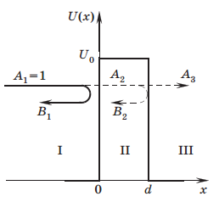
Рис.1.3. Взаємодія електрона з бар'єром кінцевої протяжності
Імовірність проходження частинки через потенційний бар'єр визначається його шириною (товщиною) d і висотою U₀ - E. Так, коефіцієнт проходження D, або коефіцієнт прозорості бар'єра, який дорівнює відношенню${\left|ψ{(d)}^{2}\right|}/{\left|ψ{(0)}^{2}\right|}$ відповідно до формул (1.35, 1.36) записується у вигляді:$$D=e^{-\frac{2}{h}d\sqrt{2m(U_{0} – E)}}. (1.37)$$
Таким чином, електрони можуть проходити через потенційні бар'єри, що перевищують їх енергію. Однак потік минулих частинок експоненціально зменшується з ростом товщини і висоти бар'єру, а також маси m частинок. Тому істотна щільність струму може спостерігатися тільки в разі тонких потенційних бар'єрів малої енергетичної висоти.
1.5. Одноелектронне тунелювання
При зменшенні лінійних розмірів інформаційних електронних приладів і пристроїв виникає проблема маніпулювання і визначення стану окремих носіїв заряду. І перш за все електронів. Цей напрямок розвитку електроніки отримав назву «твердотільна одноелектроніка». Одноелектронні пристрої являють собою перспективні наноелектронні прилади, засновані на ефекті дискретного тунелювання окремих електронів і забезпечують ультранизькі рівні споживаної енергії при ультранизьких робочих напругах. Наявність у електрона неподільного негативного заряду поряд з його хвильовими властивостями визначають аналізовану нижче специфіку його тунелювання в твердотільних наноструктурах.
1.5.1 Тунелювання електронів в умовах кулонівської блокади
Відомо, що електричний струм в твердотільному провіднику обумовлений рухом електронів відносно нерухомих іонів решітки. Хоча кожен електрон несе на собі дискретний елементарний заряд, загальний перенесений через провідник заряд (що представляє собою відповідне квантовомеханічне середнє) змінюється стрибкоподібно, як можна було б очікувати, а безперервно, оскільки, згідно з квантовою механікою, ймовірності знаходження електрона в різних областях провідника змінюються безперервно в часі. При цьому для кожного електрона сума ймовірностей його знаходження в різних областях провідника завжди залишається рівною одиниці.
Так, наприклад, якщо в початковий момент часу t = 0 електрон знаходиться в квантовій точці А, то спочатку ймовірність P_{A} виявити його в цій точці дорівнює одиниці, а ймовірність P_{B} виявити його в точці В, куди він рухається, дорівнює нулю. Це означає, що заряд точки А дорівнює -e, а заряд точки В дорівнює нулю. З плином часу величина P_{A} монотонно зменшується до нуля, а P_{B} збільшується до одиниці, але при цьому P_{A} (t) + P_{B} (t) = 1. Тому в довільний момент часу t заряди точок А і В будуть рівні -eP_{A} (t) і -eP_{B} (t) відповідно, тобто їх абсолютні величини можуть бути менше елементарного заряду електрона[7].
У структурі, що складається з двох областей провідника, розділених потенційним бар'єром з тонкого шару діелектрика електричний заряд, переноситься комбінованим чином: безперервно в провіднику і дискретно через діелектрик. Ці процеси схематично показані на (рис. 1.4).
Спочатку межа розділу між провідником і діелектриком електрично нейтральна. При подачі на зовнішні контакти структури електричного потенціалу починається безперервна зміна заряду в провіднику. Воно супроводжується накопиченням заряду на кордоні з діелектриком. Накопичення заряду триває до тих пір, поки його величина не виявиться достатньою для відриву від кордону і тунелювання через діелектрик одного електрона. Після акту тунелювання система повертається в початковий стан. При збереженні зовнішнього прикладеної напруги цей процес повторюється неодноразово. Одноелектронне тунелювання в умовах кулонівської блокади було теоретично описано радянськими вченими. На основі їхніх робіт в 90-х роках XX століття сформувався новий напрям (single-electronics). Залежно від кількості з'єднаних разом тунельних структур і їх конструктивних особливостей одноелектронне тунелювання має ті чи інші специфічні риси.
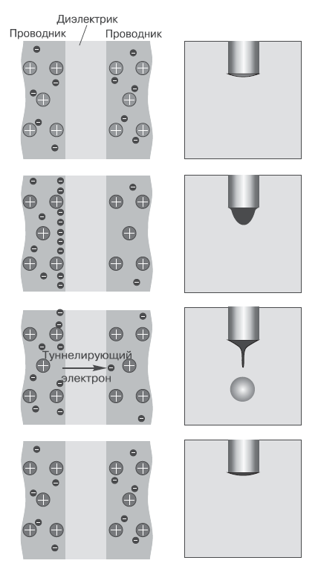
Рис. 1.4. Одноелектронний тунельний перенос заряду через діелектрик і його механічна аналогія.
Розглянемо процес одноелектронного тунелювання в типовій транзисторній структурі з використанням квантової точки (рис. 1.5).

Рис.1.5. Схема одноелектронного транзистора з квантовою точкою: Vз - напруга на затворі, V вит - напруга на електродах витік-стік
Тунельний перехід формується на основі двох провідників малого поперечного перерізу, між якими розташовується тонкий шар діелектрика. За допомогою такої конструкції - тунельного переходу - можна керувати рухом окремих електронів. Згідно з основними принципами квантової механіки, мікрочастинки (зокрема електрони) можуть переходити через ізолятор (діелектрик) з одного провідника на інший - «тунелювати». На відміну від звичайного руху електронів в провіднику, який залежить лише від їх колективних властивостей, при тунелюванні проявляються індивідуальні характеристики кожної частки. Електрони проходять крізь шар діелектрика окремо, що дозволяє зареєструвати переміщення з провідника на провідник навіть одного з них. З точки зору радіоелектроніки тунельний перехід - це найпростіший конденсатор, а процес тунелювання електронів призводить до невеликої перезарядки такого конденсатора і, отже, до зміни напруги на ньому. Якщо площа і, відповідно, ємність переходу досить малі, то перезарядка навіть на один елементарний заряд призведе до помітного стрибка напруги [8].
Структура з одним тунельним бар'єром може бути представлена ​​еквівалентною схемою, зображеною на (рис 1.6, а). Її основними елементами є ємність утвореного діелектриком конденсатора C_{t} і тунельний опір R_{t}, який характеризує тунельний перехід під час відсутності зарядових ефектів. Ємність C_{e} для підвідних електродів і джерела напруги є еквівалентною і враховує зміну їх заряду при протіканні електричного струму. Зміна електростатичної енергії при тунелюванні одного електрона дорівнює різниці запасеної в конденсаторі енергії і роботи, виконаної джерелом живлення:
$∆E=e^{2}/(2C)-eV$ (1.38)

Де C = C_{t} + C_{e.} Тунелювання енергетично вигідно тільки в тому випадку, коли ΔE≤0, що (з урахуванням можливості тунелювання як при прямому, так і при зворотному зміщенні) призводить до виразу для граничної напруги | Vt | = e / (2C). Величину e² / (2C) називають кулонівським зазором (Coulomb gap) [3].
Вольтамперна характеристика однобар'єрної структури показана на рис. 1.6, б. Електричний струм в такій структурі з'являється тільки при її зміщенні напругою вище порогової. На «відкритій» ділянці вольтамперної характеристики струм визначається величиною тунельного опору R_{t}. Пов'язані з одноелектронним тунелюванням осциляції напруги змінюють його величину на ± e ² / (2C) і відбуваються з частотою f = I / e, де I – той,що протікає через структуру електричний струм.

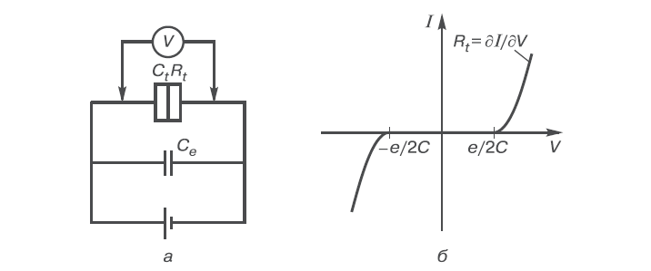
Рис. 1.6. Еквівалентна схема (а) и вольтамперна характеристика однобар'єрної структури (б).
Експериментальне спостереження розглянутих закономірностей можливо лише за умови, що енергія теплових флуктуацій мала в порівнянні з енергією перезарядки конденсатора одним електроном. Це вимагає виконання умови
e ² / (2C) k_{B} T, згідно з яким при температурі 4 К величина ємності тунель- ного бар'єру повинна бути менше 10⁻¹⁶ Ф, а це можливо тільки в нанорозмірних структурах. З їх числа найбільш підходящими для цього є квантові точки. Крім того, треба мати на увазі, що для прояву ефектів, пов'язаних з одноелектронним тунелюванням в умовах кулонівської блокади, необхідно виконання умови R_{t}> h / e ². Це потрібно для зниження впливу квантових флуктуацій числа електронів в квантовій точці, через яку відбувається одноелектронне тунелювання. Іншими словами, флуктуації повинні бути достатньо малі для зміни, локалізованого в квантовій точці заряду.
1.5.2. Одноелектронне тунелювання в двобар'єрних структурах.
Дві топологічно суміщені тунельні структури, з'єднані послідовно, є двобар'єрна структура. Її конструкція і еквівалентна електрична схема зображені на рис. 1.7. Ці структури можуть являти собою металевий провідник, в середині якого розташований металевий або напівпровідниковий острівець. Зазвичай за своїми розмірами і характеристиками цей острівець схожий на точку, в якій локалізовано певне число електронів. Він має ємнісний зв'язок як з правим, так і з лівим електродом. Цей зв'язок характеризується, відповідно, ємностями C_{L} і C_{R}. Ємність самого острівця C дорівнює сумі C_{L} і C_{R}. Для двобар'єрної структури, також, як і в разі однобар'єрної, існує певний діапазон напруг, в якому електричний струм відсутній внаслідок кулонівської блокади перенесення електронів [7].
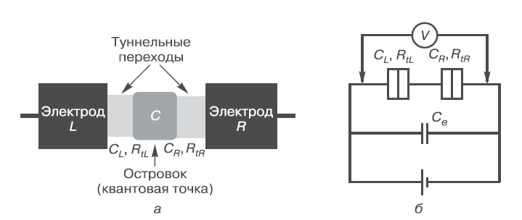
Рис. 1.7. Дві топологічно суміщені і послідовно з'єднані через квантову точку одноелектронні тунельні структури (а) і їх еквівалентна електрична схема (б)
На вольтамперній характеристиці двобар'єрної структури є діапазон напруг, в якому електричний струм через структуру протікати не може. Цей ефект обумовлений електронними властивостями центрального острівця і знаходить пояснення в термінах електрохімічних потенціалів острівця μI і електродів μL, μR. При малих розмірах острівця енергії Фермі острівця і електродів розрізняються. Це призводить до різниці електрохімічних потенціалів Δμ = μI-μL = μI-μR = еΔV₀ (рис. 1.8, а), причина якого полягає в тому, що перерозподіл заряду в острівці можливий тільки при значеннях μI, кратних e / C. У макроскопічному зразку величина ємності С досить велика, тому відношення e / C дуже мале і енергії Фермі провідників і острівця практично рівні.
Однак величина ΔV₀ все ж залишається відмінною від нуля, приймаючи значення в діапазоні ΔV₀ <e / (2C). Це неузгодженість енергій Фермі провідників і квантової точки і призводить в кінцевому рахунку до асиметрії вольтамперних характеристик.
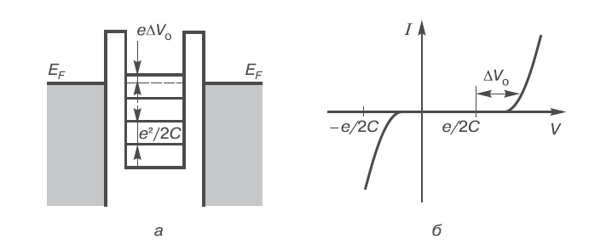
Рис. 1.8. Енергетична діаграма (а) і вольтамперна характеристика двобар'єрної структури (б).
Дискретність енергетичних станів електронів в острівці призводить до того, що заряд острівця може змінюватися тільки дискретно (з приходом або відходом одного електрона). Відповідну зміну енергії становить e ² / (2C). У сусідніх же макроскопічних областях (за межами бар'єру) енергетичні стану електронів є квазінеперервні. При температурі 0 К ці стани заповнені аж до рівня Фермі E_{F,} в результаті чого виникає різниця eΔV₀ між енергією рівня, з якого відбувається інжекція електрона, і найближчим до нього рівнем острівця, який цей електрон може зайняти. Електростатична енергія всієї системи з приходом на острівець одного нового електрона змінюється на величину
$∆E=1/2\left[{\left(e/C+∆V_{0}\right)}^{2}C-∆V_{0}^{2}C\right].$ (1.39)
Електрон, що прийшов на острівець з лівого електрода, індукує на правому бар'єрі поляризаційний заряд величиною eC_{R} / C. Щоб придушити виникаючу при цьому кулонівську блокаду, прикладена зовнішня напруга має задовольняти умові:
$V≥C\left[e/(2C)+∆V_{0}\right]/C_{R},$ (1.40)

що призводить до асиметрії вольтамперної характеристики двобар'єрної структури. Для випадку C≈C_{R}> C_{L} її вид показаний на (рис. 1.8, б). При ΔV₀ = 0 вольтамперна характеристика набуває вигляду, типового для одно бар'єрної структури [9].
Розглянутий вище випадок передбачає, що характеристики двох тунельних бар'єрів ідентичні. Коли ж один з них має більш високу прозорість, вольтамперна характеристика набуває специфічний, ступінчастий вигляд через відмінності швидкостей тунелювання через перший і другий бар'єр (рис. 1.9). Таку характеристику називають кулонівськими сходинками (Coulomb staircase). Електрод у бар'єрі з більшою прозорістю називають витоком, а з меншою - стоком.
Якщо напруга між витоком і стоком перевищує поріг кулонівської блокади, то електрон тунелює в острівець між електродами, де він знаходиться протягом досить тривалого часу, поки не відбудеться його тунелювання до водостічної труби. У результаті меншою прозорості бар'єру тунелювання з острівця в стік відбувається з меншою ймовірністю і тому обмежує перенесення електронів через острівець.

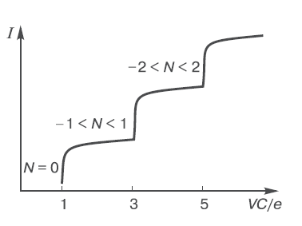
Рис.1.9. Вольтамперна характеристика двобар'єрної одноелектронної тунельної структури, один з бар'єрів якої має більш високу прозорість
Заряд, накопичений на кордоні стокового бар'єру, стає більше заряду на істоковому бар'єрі. Це призводить до того, що підвищення напруги на зовнішніх контактах компенсується головним чином падінням напруги на стоковому бар'єрі. Падіння ж напруги на істоковому бар'єрі залишається майже незмінним. Оскільки саме воно визначає швидкість інжекції електронів в острівець, то і загальний струм також залишається незмінним. Так формується перша після кулонівського зазору сходинка, на якій струм,що протікає через структуру, не залежить від прикладеної напруги. Наступні сходинки з'являються з періодичністю, що відповідає збільшенню заряду острівця через збільшення числа електронів N ,що знаходяться на ньому, в міру підвищення напруги у зовнішньому ланцюзі. Таким чином, пологі ділянки на вольтамперній характеристиці відповідають різним зарядовим станам острівця. Для розрахунків вольтамперних характеристик двобар'єрних одно електронних тунельних структур використовують різні наближення.

Одне з найбільш простих дає вираз:
$$I=\left[V-\frac{1,78e}{πC}\left|1-D\right|\sin{(2πVC/e)}\right]\frac{e^{2}}{h}, (1.41)$$
де C - ємність острівця; D - коефіцієнт тунелювання через бар'єр з меншою прозорістю.
Двобар'єрні структури, завдяки можливості управління їх електричними характеристиками шляхом відповідного впливу на електронні стани в електродах і острівці, становлять практичний інтерес для створення перемикаючих і підсилюючих приладів. Це досягається за рахунок використання різних матеріалів для острівця і електродів або за допомогою локалізованих зарядів, вбудованих в бар'єрний діелектрик. Однак найбільш ефективним з точки зору практичного приладового застосування є оперативне керуння вольтамперною характеристикою структури за допомогою електричного потенціалу, що подається на острівець через третій електрод. На цьому принципі засновані одноелектронні транзистори [8].
1.5.3. Сотунелювання.
Описане вище одноелектронне тунелювання, контрольоване кулонівською блокадою, може мати місце тільки при Т = 0 К в структурі з електричним опором бар'єрів, що значно перевищують квант опору (R_{t}> h / e ²). Однак в умовах реального експерименту діють фактори, що призводять до певних відхилень від ідеальної картини. Одним з таких факторів є квантові флуктуації числа електронів в острівці (квантовій точці. Вони призводять до того, що в острівці виникають віртуальні стани, і в ці стани з електрода-витоку тунелірують електрони, енергія яких менше енергії, необхідної для подолання кулонівської блокади,що розділяє їх у бар'єрі. Завдяки зовнішньому джерелу напруги рівень Фермі в електроді-стоці розташований нижче, ніж на початку. Тому електрон в віртуальному стані має енергію, вже достатню для подолання кулонівської блокади в бар'єрі, яка відділяє острівець від стоку, і швидко покидає острівець. Таке перенесення електронів відбувається паралельно з одноелектронними процесами, контрольованими кулонівською блокадою. Воно отримало назву «сотунелювання» (co-tunneling) або «макроскопічне квантове тунелювання» (macroscopic quantum tunneling) [6]. Останній термін відображає факт зміни в даному процесі такої макроскопічної характеристики, як сумарний перенесений через структуру заряд, хоча при цьому очевидно порушення обмежень, пов'язаних з кулонівською блокадою. Розрізняють пружне (elastic) і непружне (inelastic) сотунелювання - Рис. 1.10
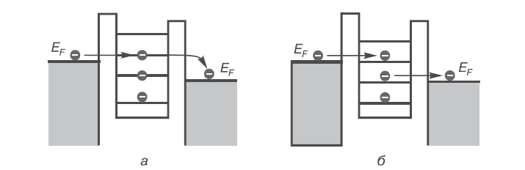
Рис. 1.10. Енергетичні співвідношення для електронів при їх пружному (а) і непружному (б) сотунелюванні в двобар'єрній одноелектронній структурі.
У разі пружного сотунелювання електрон тунелює в певний енергетичний стан острівця і потім йде з цього ж стану, який в результаті залишається незмінним. Відповідна такого перенесення електронів щільність тунельного струму дорівнює
$$J=\frac{hσ_{1}σ_{2}∆}{8π^{2}e^{2}}\left(\frac{1}{E_{1}}+\frac{1}{E_{2}}\right)V, (1.42)$$
де σ₁ і σ₂ - провідності бар'єрів під час відсутності тунельних процесів; Δ - середній енергетичний зазор між станами в острівці; E₁ - енергія зарядки, пов'язана з додаванням одного електрона в острівець; E₂ - енергія зарядки, пов'язана з відходом одного електрона з острівця. Для пружного сотунелювання характерне лінійне співвідношення між струмом і прикладеною напругою і відсутність в явному вигляді залежності від температури. Еквівалентна провідність в даному випадку змінюється пропорційно відношенню величини енергетичного зазору Δ до кулонівського зазору e ² / 2C [9].
При непружному сотунелюванні електрон, який увійшов в острівець, займає один енергетичний стан, а залишає острівець електрон з іншого рівня. Енергетичний стан острівця при цьому змінюється внаслідок відповідного електронно-діркового збудження, а щільність тунельного струму визначається наступним співвідношенням
$$J=\frac{hσ_{1}σ_{2}}{6e^{2}}{\left(\frac{1}{E_{1}}+\frac{1}{E_{2}}\right)}^{2}\left[{\left(k_{B}T\right)}^{2}+{\left(\frac{eV}{2π}\right)}^{2}\right]V. (1.43)$$
Щільність струму J при непружному сотунелюванні нелінійно залежить від прикладеної напруги V і температури T і має дві складові: перша лінійна по V і квадратична по T, а друга - не залежить від T і пропорційна V³. Обидві складові пов'язані зі зростанням електронно-діркового збудження в процесі тунелювання.
Співвідношення між пружним і непружним сотунелюванням визначається щільністю станів в острівці. У металах,які зазвичай мають високу щільність станів, непружні процеси переважають над пружними. У напівпровідниках же, де щільність станів нижче, і ті, і інші вносять свій внесок в тунельний струм.
Сотунелювання проявляється на ділянках, контрольованих кулонівською блокадою, у вигляді додаткового струму, що залежить від прикладеної напруги. Воно призводить до відмінностей між експериментальними і теоретичними вольтамперними характеристиками одно електронних структур.

2. Одноелектронні прилади.
Електронні прилади на основі одноелектронного тунелювання складаються з однієї або декількох квантових точок, з'єднаних тунельними переходами як між собою, так і з підвідними електродами. Це транзистори і функціональні елементи, що дозволяють будувати більш складні одноелектронні системи обробки інформації
2.1. Одноелектронний транзистор
На сьогоднішній день загальноприйнятою класифікацією транзисторних структур одноелектроніки не існує перш за все тому, що існує кілька незалежних ознак класифікації, а промислового виробництва і відповідних стандартів ще немає. Класифікацію структур можна провести з незалежних ознаками: у напрямку протікання струму, за кількістю і способу формування квантових точок, по конструкції і числу тунельних переходів, за технологією виготовлення і використовуваних матеріалів, по розмірності - нуль-мірний елемент (0D), одновимірний масив (1D ), двовимірні матриці (2D), тривимірний масив тунельних переходів (3D) і, нарешті, по функціональному призначенню - «електронний насос», модулятор, пам'ять.
Аналогічно польовому напівпровідниковому транзистору, одноелектронний транзистор має три електроди: витік, стік і затвор. В області між електродами розташовуються два тунельних переходу, розділених додатковим металевим або напівпровідниковим електродом з малою ємністю, який називається «островом». Острів являє собою наночастинку або кластер нанометрових розмірів, ізольований від електродів діелектричними прошарками, через які і може при певних умовах відбуватися рух електрона. Електричний потенціал острова може регулюватися зміною напруги на затворі, з яким острів пов'язаний ємкісним зв'язком. Якщо прикласти напругу між витоком і стоком, то струм, взагалі кажучи, протікати не буде, оскільки електрони заблоковані на наночастинках. Коли потенціал на затворі стане більше деякого порогового значення, кулонівська блокада прорветься, електрон пройде через бар'єр, і в ланцюзі витік-стік почне протікати струм. При цьому струм в ланцюзі буде протікати порціями, що відповідає руху одиничних електронів. Таким чином, керуючи потенціалом на затворі, можна пропускати через кулонівські бар'єри поодинокі електрони. Кількість електронів в наночастинках має бути не більше 10 (а бажано і менше). Це може бути досягнуто в квантових структурах з розміром близько 10 нм. Одноелектронний транзистор (single-electron transistor) являє собою трьохконтактний перемикаючий прилад, в якому електрони «поштучно» переносяться від витоку до стоку через розділяючу їх квантову точку, електронні стани в якій електростатично контролюються затвором. Його формальна структура і еквівалентна електрична схема наведені на (рис. 2.1) [6].
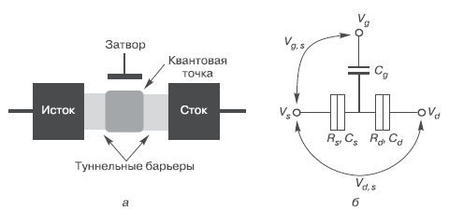
Рис. 2.1. Структура одноелектронного транзистора (а) і його еквівалентна електрична схема (б)
Робота одноелектронного транзистора може бути описана шляхом виділення в його структурі і подальшого аналізу двох одно електронних осередків: одного - пов'язаного з витоком (параметри з нижнім індексом s), а іншого - пов'язаного зі стоком (параметри з нижнім індексом d). Параметри затвора мають нижній індекс g. Еквівалентні схеми цих осередків показані на
(рис. 2.2). Для таких схем умова підтримки числа електронів п в квантовій точці постійним має вигляд для витоку
$$\frac{1}{C_{d}}\left(ne-\frac{e}{2}-C_{g}V_{g}\right)<V_{d}<\frac{1}{C_{d}}\left(ne+\frac{e}{2}-C_{g}V_{g}\right), (2.1)$$
1 / C_d (ne-e / 2-C_g V_g) <V_d <1 / C_d (ne + e / 2-C_g V_g), (2.1)
і для стоку
$$\frac{1}{С_{S}+C_{s}}\left(-ne+\frac{e}{2}+C_{g}V_{g}\right)>V_{d}>\frac{1}{C_{s}+C_{g}}\left(-ne-\frac{e}{2}+C_{g}V_{s}\right), (2.2)$$

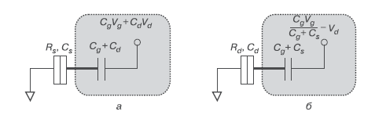
Рис. 2.2 Еквівалентні схеми одно електронних осередків, пов'язаних з витоком (а) і стоком (б).
На рис. 2.3, а, приведено співвідношення між напругою стоку V_{d} і напругою затвора V_{g,} яке задовольняє умовам (2.1) і (2.2). Заштриховані області тут відповідають умові кулонівської блокади при числі електронів в квантовій точці n, відповідному зазначеної величині. Ці області стійкого стану транзистора називають кулонівськими алмазами (Coulomb diamonds). У них число електронів в квантовій точці визначається тільки напругою на затворі і ємностями затвора і тунельних бар'єрів. При стійкому стані транзистора струм через нього не тече.
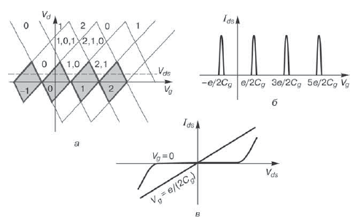
Рис. 2.3. Співвідношення між напругою на стоці V_{d} і напругою на затворі V_{g} (а). Характеристики одно електронних транзисторів: залежності I_{ds} від V_{g} (б) і I_{ds} від V_{ds} (в).
В інших (незаштрихованих) областях квантова точка може мати, щонайменше, два різних значення n, тобто її електростатичний стан є нестійким. Так, позначення «1,0» вказує на те, що число електронів в точці може бути одно або одиниці, або нулю. Перше краще для тунельного переходу електронів з витоку, а друге - для їх тунельного переходу до водостічної труби. Тому, коли між електродами витоку і стоку прикладається кінцева позитивна напруга Vds (штрихова лінія на рис. 2.3, а), а напруга затвора одно е / (2Сg), має місце описаний нижче процес електронного переносу.
Первісне число надлишкових електронів в квантовій точці передбачається рівним нулю. Для тунельного переходу з витоку рівне одиниці число електронів найбільш прийнятне, тому електрон тунелює з нього в точку, і число електронів в точці стає рівним 1. Однак для тунельного переходу в стік переважне число електронів дорівнює нулю, тому електрон тунелює з точки в стік, і число електронів в точці стає рівним 0. В результаті електрон тунелює від джерела до стоку, і струм витік-стік при таких напругах стає відмінним від нуля.
Максимуми на залежності струму стік-витік Ids від Vg мають місце при напругах затвора ne / Cg + e / (2Cg) - див. (рис. 2.3, б). Осциляції Ids як функції Vg називаються кулонівськими осцилляціями.
Залежність Ids від Vds виходить таким же чином. Типові приклади цієї залежності показані на рис. 2.3, в, для двох значень напруги затвора - 0 і e / (2Cg). Криві з нульовою провідністю при Vds ~ 0 і Vg = 0, називаються характеристиками кулонівської блокади.
Струм витік-стік в одноелектронному транзисторі можна розрахувати, якщо відома швидкість тунелювання електрона через перехід. Тунелювання одного електрона супроводжується зміною числа електронів в квантовій точці від n до n + 1. При цьому швидкість тунелювання визначається виразом:
$$Г\left(n,n+1\right)=\frac{1}{e^{2}R_{t}}\frac{∆F(n,n+1)}{1-exp⁡[-∆F(n,n+1)/k_{B}T]}, (2.3)$$
де ΔF (n, n + 1) - зміна вільної енергії заряду при тунелюванні; Rt - тунельний опір переходу. Аналогічно, швидкість тунелювання через перехід витоку позначається як Гs (n, n + 1), а через перехід стоку - як Гd (n, n + 1). Імовірність рn знаходження n електронів в квантовій точці може змінюватися за рахунок їх відходу з цього стану або приходу в нього (в результаті утворюються стану n - 1 або n + 1 відповідно):
$\frac{dp_{n}}{dt}=Г_{tot}\left(n+1,n\right)p_{n+1}+Г_{tot}\left(n-1,n\right)p_{n-1}$ (2.4)
де

$Г_{tot}\left(n,n+1\right)=Г_{s}\left(n,n+1\right)+Г_{d}\left(n,n+1\right).$ (2.5)
В виразі (2.5) дотримується умова нормування:
$$\sum_{n=-∞}^{+∞}{p_{n}=1. } (2.6)$$
Струм I одноелектронного транзистора визначається як
$$I=e\sum{p_{n}\left[Г_{s}\left(n,n+1\right)-Г_{d}\left(n,n+1\right)\right].} (2.7)$$
Перевагами одно електронних транзисторів є їх малі розміри (аж до розмірів декількох атомів) і пов'язана з цим можливість високого ступеня інтеграції, а також надзвичайно низька споживана потужність. Обмеження ж їх застосування пов'язані з розглянутими вище вимогами e² / (2C)> k_{B}T, Rt> h / e², а також з необхідністю придушувати сотунелювання, що, в кінцевому рахунку, призводить до низьких робочих температур реальних приладів. Однак використання останніх досягнень нанотехнологій і оптимальний вибір матеріалів може розширити діапазон робочих температур (аж до кімнатних) одно електронних транзисторів і пристроїв на їх основі.
Одна з перших конструкцій одноелектронного транзистора, створеного за технологією виготовлення кремнієвих інтегральних мікросхем, використовує елементи кремнієвого МОП транзистора (рис. 2.4). У ній два електрично розділених електрода (верхній П-подібний і нижній прямокутний) утворюють структури з розщепленим затвором (в поєднанні з кремнієвою підкладкою, що має p-тип провідності). [2] При подачі на нижній електрод позитивної щодо підкладки напруги зсуву в ній утворюється інверсійний канал з n-типом провідності. При подачі на верхній П-подібний електрод негативної напруги зсуву інверсійний канал розривається областями збідніння. Виникаючі розділові потенційні бар'єри формують квантову точку, що виконує функції острівця одноелектронного транзистора. Площа сформованого таким чином острівця склала 3500 нм², а його власна ємність - 2,8 ∙ 10⁻¹⁷ Ф. Надійне функціонування цього приладу в якості одноелектронного транзистора можливе при температурі не вище 4,2 К [6].
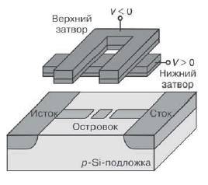
Рис. 2.4. Кремнієвий одноелектронний транзистор на основі двозатворної МОП-структури
Іншим цікавим з практичної точки зору прикладом одно електронних транзисторів, сумісних з кремнієм і які працюють при кімнатній температурі, є тунельні структури типу метал / оксид металу / метал, які створюються за допомогою електронно-променевої літографії і локального окислення. Як метал використовують Ti, Al, Ni, Cr.
Конструкція першого одноелектронного транзистора на основі тунельних переходів в структурі Ti / TiO_{x} / Ti показана на рис 2.5. Він створений шляхом нанесення плівки титану товщиною 3 нм на термічно окислену (100 нм SiO₂) кремнієву підкладку з подальшим локальним анодним окисленням титану при використанні в якості катода зонда скануючого тунельного мікроскопа. Розміри сформованого таким чином металевого (Ti) острівця склали близько 30 × 35 нм², а тунельні бар'єри з TiO_{x} мали ширину в діапазоні 2-3 нм. Завдяки малим розмірам острівця його електрична ємність склала близько 10⁻¹⁹ Ф, що і забезпечило працездатність даного одноелектронного транзистора при кімнатній температурі.
Перспективною є система одноелектронного транзистора, рис. 2.6, в якій острівець і електроди, виконані з графена. Завдяки малим розмірам острівця його діапазон робочих температур збільшився аж до 300 К.
Розроблено два методи реалізації логічних операцій в схемах на одно електронних транзисторах. У першому з них одному біту інформації відповідають два стани одного електрона (одноелектронні прилади використовуються і як пристрої, що дозволяють здійснювати перенесення електронів один за іншим,тобто контролювати кожен біт представленої таким чином інформації) [9].
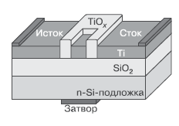
Рис. 2.5. Одноелектронний транзистор на основі острівця Ti і тунельних бар'єрів Ti / TiOx / Ti
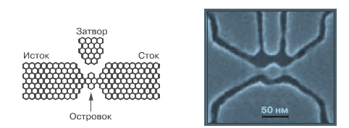
Рис. 2.6. Одноелектронний графеновий транзистор.
В іншому методі одному біту інформації відповідають, як і в класичній мікроелектроніці, два стану одноелектронного транзистора - «включений» (струм тече через прилад) і «вимкнений» (струм через прилад не тече). З точки зору споживаної потужності перший метод є кращим. Однак в цьому випадку навіть один «помилковий» електрон, що з'являється через шуми або теплові збудження, повністю спотворює результати. Тому з точки зору стійкості другий метод краще.
2.2 Одноелектронні пастки
Збільшуючи число тунельно-пов'язаних острівців, можна виготовити різні одноелектронні прилади. Один з таких приладів - одноелектронна пастка (single-electron trap) - схематично показаний на (рис. 2.7, а). Головною її особливістю є бі- або мультістабільна внутрішня зарядова пам'ять: в межах певного діапазону значень прикладається до затвора напруги U найближчий до затвору острівець може перебувати в одному, двох або більше стійких зарядових станах, що визначаються числом захоплених електронів n.
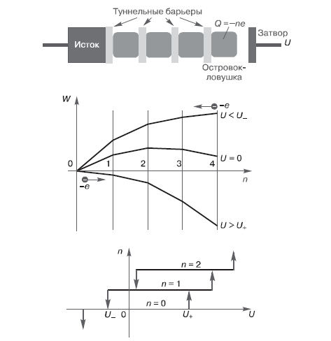
Рис. 2.7. Одноелектронна пастка (а), профілі розподілу енергії в ній (б) і зарядовий стан пастки (в).

Причина такої мультістабільності полягає в наступному. Електричне поле локалізованого в одному з острівців ланцюжка електрона поширюється на певну відстань, яка в одиницях числа острівців по порядку величини дорівнює
$M={(C/C_{0})}^{1/2}$, (2.8)
де С₀ - ефективна паразитна ємність острівця; С - взаємна ємність сусідніх острівців (зазвичай вона більше ємності тунельного переходу).
Така «одноелектронна відокремлена хвиля» - солітон - взаємодіє з краями ланцюжка, якщо знаходиться від них на відстані менше або порядку М. В результаті власна електростатична енергія солітону має максимум.
$W_{max}≈[e^{2}/(2C)]×min⁡(M,N),$ (2.9)
де N - число острівців в ланцюжку. Цей максимум чітко видно на середній кривій (рис. 2.7, б.). При додатку до затвору досить великої напруги (U = U +) профіль розподілу енергії змінюється так, що електрон переходить до краю острівця. Якщо ланцюжок не дуже довгий (N ≤ M), то інші електрони відштовхуються від нього. Якщо ж надалі напруга затвора зменшується до початкового значення, то електрон захоплюється крайнім острівцем і розташовується позаду енергетичного бар'єру. Для того щоб видалити електрон з пастки, необхідно знизити напругу до U- ​​<U + (верхня крива на рис. 2.7, б). В результаті на залежності числа електронів n від U з'являються області бі- або мультістабільності, в яких зарядовий стан пастки визначається тільки її передісторією (рис. 2.7, в).
Час життя певного стану в межах мультістабільної області обмежено зверху ефектами надбар'єрної термічної активації і сотунелювання.
Швидкість перенесення електронів за механізмом надбар'єрної термічної активації збільшується зі зростанням температури пропорційно exp [-E_{a} / (k_{B}T)], де E_{a} - енергія активації, величина якої корелює з висотою потенційного бар'єра, що розділяє острівці. Сотунелювання ж при збільшенні довжини ланцюжка, тобто зі зростанням N, послаблюється експоненціально. Оцінка швидкості цих процесів показує, що реальний час утримання електрона в пастці може бути дуже великим. Так, при низьких температурах були успішно продемонстровані одно електронні пастки з часом утримання не менше 12 годин, обмеженим тільки часом спостереження [8].

2.3. Осередок динамічної пам'яті
Багатоострівна одно електронна структура може використовуватися в якості динамічної пам'яті (dynamic memory cell). Її конфігурація показана на рис. 2.8. Наявність електронів в острівці QD відповідає логічній «1», а їх відсутність - логічному «0». Для запису логічної «1» на вхід осередка подають імпульс негативної напруги Vin, змушуючи електрони тунелювати через проміжні острівці і тунельні бар'єри і накопичуватися в QD. Зарядове стан Vout острівця QD реєструється електростатично пов'язаним з ним вихідним електродом. Подача на вхід осередку імпульсу позитивної напруги Vin змушує електрони покинути острівець QD, забезпечуючи таким чином відсутність в ньому заряду, що відповідає логічному «0».

Рис. 2.8. Одноелектронна динамічна пам'ять
Оскільки зарядовий стан острівця QD дуже чутливий до будь-якої довільної зміни заряду в оточуючих його елементах, для контрольованого керування ним необхідно використовувати ланцюжок з 5-6 одно електронних структур (острівець + тунельний перехід), як це показано на малюнку, хоча для функціонування осередку в якості елемента динамічної пам'яті досить двох тунельних переходів. Чим більше їх включено в керуючий ланцюг, тим менше вплив сотунелювання на неконтрольований витік електронів на загальний електрод [7].

2.4. Генератори на одноелектронних транзисторах
Одноелектронні транзистори можна використовувати для генерації вузькосмугових сигналів з частотою, пропорційною постійному струму, f = I / e. Структура найпростішого осцилятора для такого генератора показана на рис. 2.9, а. У ньому омічний опір Rs має задовольняти наступній умові: R_{s}»R»R₀, де R₀= h / e ² - квант опору. Динамічні властивості осцилятора ілюструє (рис. 2.9, б). Осциляції заряду виникають, коли прикладена постійна напруга V перевищує порогове значення V_{t} = e / (2C), яке визначається кулонівською блокадою, і поступово зливається з фоном при I> 0,1e / (RC).
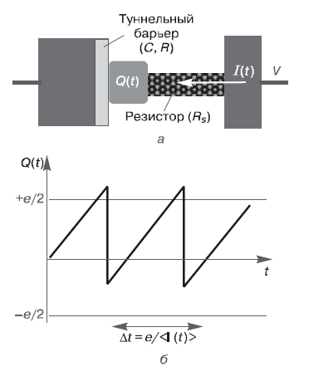
Рис. 2.9. Осцилятор на основі одноелектронного тунелювання (а) і його динамічні характеристики (б).
Практична реалізація такого приладу є, однак, непростим завданням. Теорія одно електронних коливань вимагає, щоб омічний опір структури забезпечував безперервне протікання необхідного для зарядки острівця струму протягом інтервалів часу між послідовними актами тунелювання. Хоча на перший погляд це припущення суперечливо, воно підтверджується тим, що в макроскопічних дифузійних провідниках дробові шуми не виявляються при напругахV> k_{B} T / e, як це відбувається при дискретному перенесенні електронів (наприклад, в тунельних переходах) [9].
Теоретичне пояснення безперервної провідності засноване на розмитому (колоколоподібному) вигляді хвильових функцій електрона в дифузійних провідниках. Для втілення ідеї вузькосмугового одно електронного генератора на практиці необхідно, щоб омічний резистор одночасно забезпечував безперервну передачу заряду, мав дуже високий опір (близько 1 МОм або вище) і дуже маленьку паразитну ємність (С << е² / (k_{B}T)). Слід зазначити, що задовольнити цим вимогам досить складно.

2.5. Логічні елементи
Є дві принципові можливості побудови логічних елементів на одно електронних транзисторах. Це - керовані напругою логічні елементи (voltage state logics) і керовані зарядом логічні елементи (charge state logics).
Першими були запропоновані логічні елементи на одно електронних транзисторах, керовані напругою. У них подається на затвор напруга, що контролює струм в ланцюзі витік-стік одно електронного транзистора, що і використовується для побудови логічних елементів, принцип дії яких такий же, як і у елементів на основі традиційних польових транзисторів. В цьому випадку специфічні властивості одно електронного транзистора не беруться до уваги, а він служить лише електронним приладом з керованим високим або низьким рівнем вихідної напруги, відповідним логічним «1» і «0».
Періодична залежність напруги на стоці від напруги на затворі спрощує конструювання комплементарних схем, аналогічних за своїми функціями традиційним КМОП-схем, оскільки дозволяє застосовувати одно електронні транзистори тільки одного типу. Однак при цьому стає неможливим пряме відтворення схемних рішень, розроблених і використовуваних в КМОП-інтегральних мікросхемах [10].
Приклади логічних елементів на одноелектронних транзисторах наведені на рис. 2.10. Ці елементи працюють в досить широкому діапазоні параметрів самих приладів, але тільки при достатньо низьких температурах. Робоча температура може бути трохи підвищена, якщо замість одноострівкових транзисторів використовувати транзистори на основі ланцюжків тунельно-пов'язаних острівців з розподіленою ємністю затвора. Але навіть при цьому досягнення кімнатної робочої температури вимагає зменшення розміру острівців до 1 нм і менше.
Іншим недоліком керованих напругою логічних елементів є той факт, що жоден з транзисторів в комплементарній парі не замикається повністю. Через це струм витоку в таких елементах порівняно великий і має величину порядку 10⁻⁴e / (RC). При кімнатній температурі споживана одним транзистором потужність досягає 10⁻⁷ Вт.
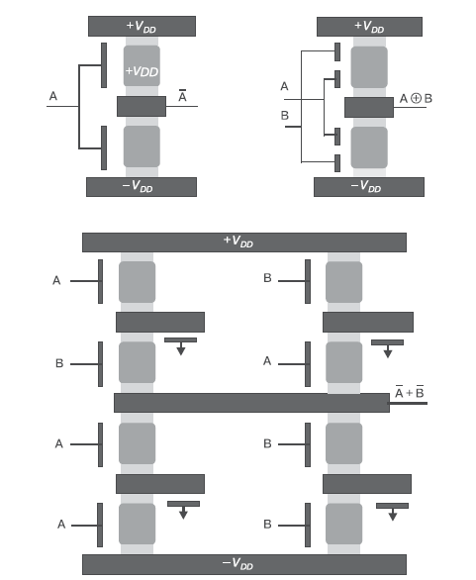
Рис. 2.10. Приклади логічних елементів на одноелектронних транзисторах.
Керовані зарядом логічні елементи на одно електронних транзисторах позбавлені останнього із зазначених недоліків. У них значення одного біта інформації визначається наявністю або відсутністю одного електрона в провідному острівці. У статичному режимі такі елементи не споживають потужність через нульові статичні струми. У запропонованих варіантах логічних елементів один електрон можна «просувати» через керовані сегменти типу зсувного регістру, а резистивної приєднані до цих сегментах транзистори забезпечують розщеплення сигналу і виконання бінарних логічних операцій. Такі схеми, однак, вимагають наявності сполучних резисторів і можуть функціонувати лише в порівняно вузькому діапазоні параметрів окремих елементів. Для подолання цих обмежень запропоновано замість резистивної зв'язку використовувати ємнісну.
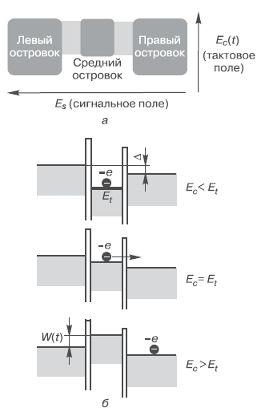
Рис. 2.11. Структура одноелектронного параметра (а) і профілі потенційної енергії електрона (б).
Більш перспективним для побудови зарядових логічних елементів є застосування приладу, який отримав назву «одно електронний транзисторний параметрон» (single-electron transistor parametron) . Його найпростіший варіант заснований на трьох маленьких острівцях провідного матеріалу, розділених двома тунельними бар'єрами (рис. 2.11, а). Центральний острівець повинен бути трохи зміщений щодо лінії, що з'єднує центри двох крайніх острівців. Електронні процеси в такій структурі проілюстровані потенційними діаграмами на рис. 2.11, б [10].
Періодичне тактове електричне поле E_{c} утримує надлишковий електрон в центральному острівці на рівні з енергією, що відповідає полю E_{t}, тільки протягом частини тактового періоду. У певний момент електрон перескакує в один з крайніх острівців, що робить цей острівець енергетично «невигідним». Якщо структура симетрична, то вибір між двома крайніми острівцями для локалізації надлишкового електрона відбувається абсолютно довільно. Має місце так зване спонтанне порушення симетрії. Однак дія з боку сусіднього приладу навіть слабкого електричного поля E_{s} може визначити напрямок тунелювання електрона з центрального острівця. Як тільки потенційний бар'єр W (t), що створюється при подальшій зміні тактового поля, зростає, електрон виявляється захопленим в одному з крайніх острівців, і тоді поле E_{s} може бути вимкнене. В такому стані прилад є джерелом сигнального поля E_{s} для сусіднього приладу. Знак цього поля, що відповідає певному напрямку дипольного моменту, представляє один біт інформації, що дозволяє виготовляти логічні елементи на основі одноелектронних параметронов.

3. Застосування одноелектронних приладів
Одно електронні пристрої (SED) представляють собою багатообіцяючу перспективу розвитку інтегральних мікросхем майбутнього, так як вони забезпечують ультранизьку споживану потужність і робочі напруги нових електронних функціональних схем. Такі пристрої мають одну або кілька надмалих областей провідності, що мають досить низьку ємність. Через велику результуючу зарядну енергію цієї області електричний заряд в ній стає квантованим, а значить, створивши певні умови, можна перешкодити тунелюванні електронів в область і з неї. Такий ефект, що носить назву кулонівської блокади (Coulomb blockade - CB) [1], може бути використаний для керування потоком електронів. Фундаментальним SED пристроєм є одно електронний транзистор (SET). Він містить тільки одну область провідності, з'єднану з істоковим і стоковим електродами тунельними бар'єрами і має ємнісний зв'язок з електродом затвора. Періодично змінюючи напругу на затворі такого транзистора, за рахунок періодичного ефекту кулонівської блокади можлива модуляція струму, що протікає через область витік-стік. Більш того, в одно електронних пристроях, що мають кілька областей з взаємним ємнісним зв'язком, стає можливим переміщення через ці області окремо взятих електронів. Таким чином, на основі SED можлива реалізація принципово нових логічних схем, розрахованих на керування окремо взятими електронами, наприклад, одно електронних схем бінарних діаграм рішення [11].
З матеріалів, що використовуються для реалізації SED, наприклад, металів, напівпровідників сімейства A₃B₅ і кремнію, останній найбільш цікавий з практичної точки зору, так як він дозволяє створювати надзвичайно маленькі області провідності з ємністю близько аттофарад (10⁻¹⁸) і ефектом кулонівської блокади, що виявляється при кімнатній температурі
.
3.1. Транзисторні пристрої одноелектроніки
Теоретично запропоновані і експериментально реалізовані різні конструкції приладів і пристроїв на основі одно електронного тунелювання. Першим механізмом для створення одно електронного транзистора був механізм кулонівської блокади, розглянутий вище. Надалі були створені одно електронні транзистори з використанням квантових точок, в тому числі транзистори на гетероструктурах. З відкриттям графена був створений одно електронний транзистор на квантовій точці з графена розміром в 10 нм. Події в цій галузі електроніки розвиваються стрімко, і ось уже відомо про створення навіть одно електронного механічного транзистора.
На сьогоднішній день загальноприйнятої класифікації транзисторних структур одноелектроніки не існує перш за все тому, що існує кілька незалежних ознак класифікації, а промислового виробництва і відповідних стандартів ще немає. Класифікацію структур можна провести за незалежними ознаками: у напрямку протікання струму, за кількістю і способу формування квантових точок, по конструкції і числа тунельних переходів, за технологією виготовлення і використовуваних матеріалів, по розмірності - нуль-мірний елемент (0D), одновимірний масив (1D ), двовимірні матриці (2D), тривимірний масив тунельних переходів (3D) і, нарешті, по функціональному призначенню - «електронний насос», модулятор, пам'ять. Розглянемо деякі базисні елементи одно електронних схем [8].
Кремнієві одно електронні прилади з'явилися в результаті конструктивного і технологічного прориву при створенні МОП-транзисторних структур. На рис 3.1, а представлений кремнієвий одноелектронний транзистор, сформований на базі инверсіонного шару МОП-транзистора. Затвор складається з двох частин - верхньої і нижньої, які електрично розв'язані. При подачі на нижній затвор позитивної напруги в підкладці р-типу формується інверсійний n-канал. При подачі на верхній П-подібний затвор негативної напруги канал розривається областями збідніння. Виникають потенційні бар'єри і формується квантова точка. На рис. 3.1, б приведена вольтамперна характеристика струму стоку від напруги
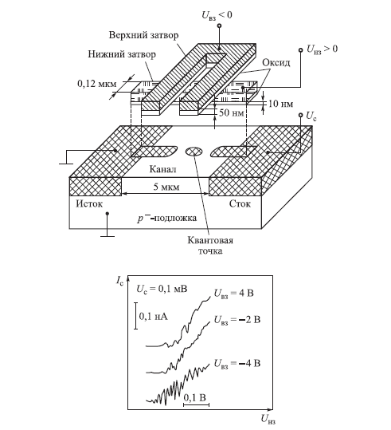
Рис. 3.1. Конструкція кремнієвого одноелектронного транзистора з двома затворами і одиночною квантовою точкою (а) і його вольтамперна характеристика (струм стоку - напруга на нижньому затворі) при різній напрузі на верхньому затворі (б)
Окремі електрони на вольтампернІЙ характеристиці проявляються у вигляді осциляцій. Якщо верхній затвор виконати в Ш-подібному вигляді, то в вікнах між пластинами виникнуть дві квантові точки. Характер ВАХ в таких транзисторах зберігається. Транзистори працюють при температурі 4,2 ​​К.
Інша конструкція одно електронного транзистора з електронним або дірковим типом провідності і його ВАХ представлена ​​на рис. 3.2. Транзистор виготовлений за технологією «кремній на ізоляторі». Канал з квантовою точкою сформований в верхньому кремнієвому шарі підкладки. За допомогою процесу термічного підзатворного окислення вдалося зменшити розміри квантової точки і одночасно збільшити висоту потенційних бар'єрів між квантової точкою і контактами. Залежно від потрібного типу провідності витік, стік і канал виготовляли з кремнію електронного (n-Si) або діркового (p-Si) типів. Затвор виконували з полікремнію, який розташовувався над каналом. Залежно від типу каналу робоча температура лежала в межах від 80 К (p-Si) до 100 К (n-Si). На основі таких транзисторних структур можна реалізувати комплементарні пари і відповідні електронні схеми.
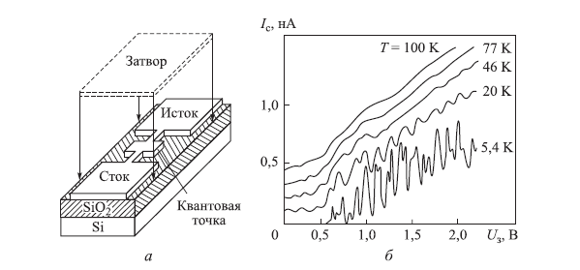
Рис. 3.2 Схема квантово-точкового транзистора з полікремнієвим затвором (а) і залежність струму стоку від напруги на затворі для різних температур (б)

Осциляції струму ВАХ обумовлені процесом одно електронного тунелювання. Транзистори цього типу відрізняє мале енергоспоживання (~ 10 ⁻ ¹⁰ ÷ 10 ⁻ ¹²) Вт). В даний час розроблено багато типів кремнієвих одно електронних транзисторів.
Одноелектронні транзистори на основі гетероструктур створені при формуванні квантових точок і області двовимірного електронного газу (ДЕГ). Двовимірний електронний газ можна створити в гетероструктурі типу GaAs / AlGaAs. У таких структурах здійснюються обмеження ДЕГ і формування острівців різними методами. ДЕГ утворюється на кордоні розділу шарів GaAs і AlGaAs, його щільність контролюється напругою, прикладеною до провідної підкладки При подачі негативних напруг на затвор відбувається збіднення ДЕГ під ним. В результаті в ДЕГ формується канал з малими сегментами (острівцями) між збідненими ділянками (бар'єрами). Робоча температура приладу ~ 0,5 К. Формування квантових точок в гетероструктурах GaAs / AlGaAs, а також областей затворів, витоку, стоку і каналу можна здійснювати шляхом електронно-променевої літографії і реактивного іонного травлення канавок в вихідній пластині. В результаті таких технологічних процесів відбувається обмеження ДЕГ в цих областях. У гетероструктурах Ge / Si з квантовими точками в провідному каналі перенесення електронів здійснюється тунельним механізмом по локалізованим станам. Ці стани формуються в результаті розмірного квантування електронного енергетичного спектра в квантових точках Ge.
Одноелектронні транзисторні металеві структури - один з видів одно електронних транзисторів. У такому типі транзисторах використовуються структури типу М_{е} / M_{ex}O_{y} / Me, які обчислюються на основі використання технологічних процесів електронно-променевої літографії, напилення і локального окислення за допомогою скануючого тунельного мікроскопа. Як метал (Ме) частіше використовують Al, Ni, Ni, Cr. Транзистор на основі тунельних переходів в структурі Ti / TiOx / Ti представлений на рис 3.3, а. Транзисторну структуру формують методом окислення за допомогою тунельного мікроскопа. Після нанесення плівки металу (Ti) її поверхню окислюєть анодуванням з використанням вістря СТМ в якості катода. Конфігурація затвора у транзисторів різна: один з них має зустрічно-гребенчату конфігурацію, інші - вид паралельних площин. Такий транзистор може працювати при кімнатній температурі [4].
Існує конструкція транзисторів на основі тунельних переходів Al / AlOx / Al, сформованих методом лінійного самосумістництва. Основна ідея методу полягає в тому, що тунельні переходи формуються по краях базового електроду (острівця), обмежуючи один з розмірів переходів його товщиною. Формуючи дуже вузьку смужку базового електроду розпиленням і вибуховою літографією, другий з розмірів тунельних переходів отримують також малим. Транзистор на основі тунельних переходів Cr / Cr₂O₃ / Cr, виготовлений методом ступеневої торцевого зрізу, представлений на рис. 3.3, б. Основна ідея методу полягає в тому, що плівка провідника товщиною d1 напилюється на попередньо виготовлену сходинку діелектричного матеріалу товщиною d₂. При d₁ ˂ d₂ електроди не мають контакту на торцях сходинки, а струм через структуру тече за рахунок процесу тунелювання (рис 3.3, б). Робоча температура такого транзистора складає ~ 15 К. Всі описані вище транзисторні структури можна також віднести до різновиду плівкових структур.
До іншого типу металевих одно електронних структур відносяться прилади на основі ланцюжків колоїдних частинок золота з молекулярними зв'язками. Частинки золота формують острівці, а зв'язуючі їх органічні молекули служать тунельними бар'єрами. Частинки золота осідають на підкладку з використанням аміносіланового адгезійного засобу з попередньо виготовленими металевими (Аu) електродами витоку, стоку і затвора.
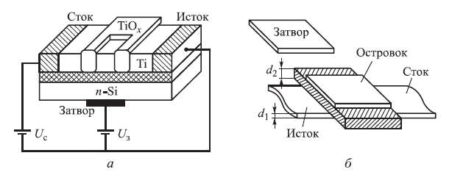
Рис. 3.3 Структура металевого одноелектронного транзистора на основі тунельних переходів (а) і структура транзистора на основі ступеневого зрізу (б)
В результаті відповідної обробки утворюються органічні молекули, що зв'язують обложені колоїдні частинки і електроди витоку і стоку. Електронний транспорт в такій структурі здійснюється за рахунок тунелювання електронів через ланцюжок колоїдних частинок. Таким чином, даний прилад являє собою багатоострівковий ланцюжок. Робоча температура приладу ~ 4,2 К, хоча при 77 К нелінійність ВАХ зберігається.
Молекулярний одно електронний транзистор. Велика частина експериментів з вивчення одно електронних структур виконувалася за допомогою літографії. Для підвищення робочої температури необхідно зменшити характерний розмір структури d≤3. У цьому випадку вдається знизити типове значення ємності С (для роботи при Т = 300 К потрібно C≤ 10 ⁻ ¹⁸ Ф). Однак технологічно це досить важко здійснити. Низькі значення ємності для дослідження одно електронного тунелювання при високих температурах можна отримати за допомогою скануючого тунельного мікроскопа. Голка СТМ, малопровідна частка і підкладка є найпростіший одно електронний ланцюг з двох послідовних тунельних переходів. Для досить малих металевих частинок одно електронне заряджання зберігається аж до кімнатної температури. Недолік зазначеної технології - відсутність керуючого електрода, за допомогою якого можна було б впливати на електронний транспорт. За допомогою цієї технології створений діючий макет молекулярного одноеле ктронного транзистора з металевим затвором, який керує тунелюванням одиничних електронів (рис. 3.4). Джерелом служить графітова підкладка, а стоком - голка скануючого мікроскопа.
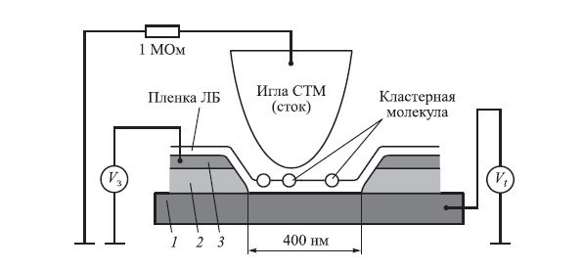
Рис. 3.4. Схема одно електронного транзистора на основі одиничної кластерної молекули: 1 - графітова підкладка; 2 - ізолюючий прошарок (А_{l2}О₃), 3 - золотий електрод затвора
3.2. Пристрої на одноелектронних транзисторах
Аналогові пристрої. Створення датчика постійного струму - одне з перших застосувань явища одно електронного тунелювання. У пристрій на основі одиночного переходу, який вводиться в режим одно електронних коливань, подається високочастотний сигнал з частотою f≤0,1τ ⁻ ¹, де τ = RC - постійна часу одно електронного переходу з опором R і ємністю C. Синхронізація здійснюється основний частотою f або однієї з її гармонік nf. Синхронізація проявляється на вольтамперній характеристиці переходу у вигляді серії горизонтальних «сходинок постійного струму» при значеннях генерується струму I = I_{n} = nqf, де n - ціле число. Стандарт постійного струму будується на аналізі сходинок на вольтамперній характеристиці за умови точного завдання частота зовнішнього сигналу. Одно електронні тунельні транзистори можуть служити в якості електрометричних підсилювачів, чутливість яких обмежується флуктуаціями напруги. Оцінки показують, що чутливість такого підсилювача по напрузі U може скласти 10⁻⁹ В ∙ Гц^{-1/2}, а по заряду (Q = C₀ U) бути рівною 4 ∙ 10⁻⁶ q Гц^{-1/2}, при C₀≈6 ∙ 10⁻⁸ Ф.
Цифрові пристрої пристрої. Явище дискретного одно електронного тунелювання може бути використано в цифрових обчислювальних пристроях. На основі одно електронних транзисторів створені елементи як логічних пристроїв, так і запам'ятовуючих. На рис. 3.5. наведені принципові схеми інверторів, реалізованих на одно електронних тунельних переходах з ємнісним (а) і резистивним (б) входами. При значенні вхідної напруги Uвх, відповідного логічного нуля, явище кулонівської блокади замикає одно електронні переходи. На виході встановлюється напруга, відповідна логічногій одиниці. При збільшенні вхідної напруги до рівня логічної одиниці кулонівська блокада знімається. Через одно електронні переходи протікає струм, вихідна напруга зменшується, і встановлюється логічний нуль. Розрахунок статичних і динамічних характеристик проводиться методом Монте-Карло. Розроблено схеми одно електронних інверторів, в яких в ланцюзі зміщення замість резистора використовується тунельний перехід.
\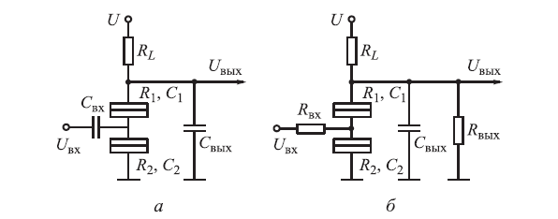
Рис. 3.5. Схеми одноелектронних інверторів: а - ємнісного; б – резистивного
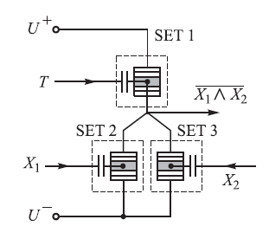
Рис. 3.6. Гіпотетична схема логічного елемента І-НЕ, зібраного на основі кластерних транзисторів.

На рис. 3.6 приведена схема логічного елемента І-НЕ, зібрана на одно електронних кластерних транзисторах. На основі цього логічного елемента можна побудувати будь-яку обчислювальну схему. Приклад практичної реалізації одно електронних логічних елементів - прилад на МТП-переходах (рис. 3.7). У арсенідгалліевой підкладці методом металоорганічного хімічного осадження формується δ-легований шар Si. Потім на поверхні підкладки на глибину 120 нм труїться арсенід галію, і одночасно формуються область з квантовими точками і бічний затвор. Цей затвор може бути використаний для управління процесом кулонівської блокади.
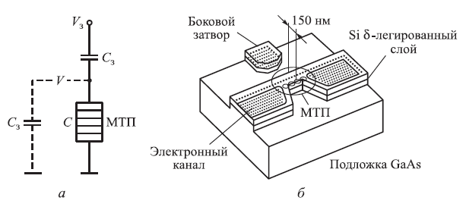
Рис. 3.7. Схема одно електронного осередку пам'яті (а) і конструкція приладу на багатотунельних переходах (б).
На основі приладу на багатотунельних переходах розроблений осередок пам'яті, схема якого представлена ​​на рис. 3.7, а. При подачі позитивного імпульсу напруги Vз, величина якого достатня для подолання кулонівської блокади, конденсатор Сз заряджається до відповідної напруги. При зменшенні значення Vз з подальшим зверненням до нуля ємність Сз починає розряджатися до тих пір, поки процес розрядки не перерве кулонівська блокада. У цей момент на приладі МТП буде знаходитися надмірна кількість електронів, а напруга V буде менше нуля. Поблизу напрузі кулонівської блокади Vкб за умови відбувається запис логічного нуля. У разі подачі негативного імпульсу напруги значення V> 0 і буде знаходитися поблизу позитивного напруги кулонівської блокади, іншими словами, і відбувається запис логічної одиниці. На рис. 3.8 наведені тимчасові характеристики процесів записи логічних «0» і «1». На верхній осцилограмі кулонівська блокада відсутня. Нижня осцилограма дає уявлення про ефект пам'яті. Різниця логічних рівнів становить ~ 6 мВ. Всі вимірювання проводяться при температурі Т = 1,8 К.
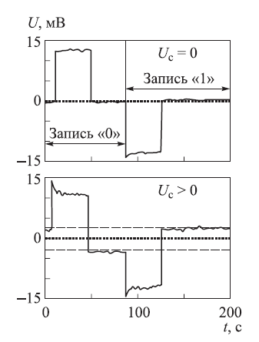
Рис. 3.8. Тимчасові характеристики запису логічного нуля і одиниці в одно електронний осередок пам'яті.
Для реалізації 128-мегабітового модуля були використані одноелектронні пристрої, що запам'ятовують. Ці пристрої були реалізовані на основі термічно отриманих нанокристалів. Основна проблема розвитку цієї технології - перехід від випадковим чином отриманої структури до структури зі строго визначеними параметрами, виготовленої за заданим технологічним процесом.
Які очікувані шляхи розвитку приладів одноелектроніки? По-перше, це традиційний напрям - побудова звичайних схем на основі одно електронних транзисторів. По-друге, особливості сукупності тунельних переходів дозволяють розрахувати з'єднання провідників і транзисторів таким чином, що з'являється можливість створення процесора, а також розподіленої пам'яті. По-третє, створення транзисторних структур на основі окремих молекул. Одноелектроніка може запропонувати реальні та надійні механізми обробки інформації в молекулярних транзисторних структурах.
Якщо в двоїчному елементі, зображеному на 3.9.а, острівець зробити настільки малим, щоб він перетворився на "квантову точку" і сформувати під них металевий затвор З і металеву шину Ш (3.9 а), то його можна використовувати як елемент пам'яті.
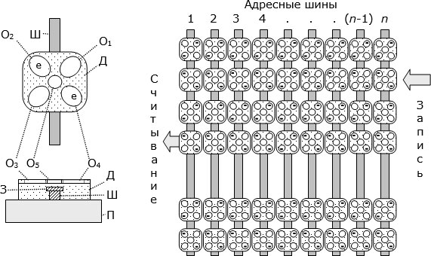
Рис.. 3.9. Два можливих варіанти реалізації логічної операції заперечення
Тунельні переходи електронів через острівець можуть вільно відбуватися лише в разі подачі на затвор З через металеву шину Ш певної напруги відкривання, при якому має місце резонансне тунелювання електронів. Коли цього напруги на затворі немає, електрони не можуть переходити з одного острівця на інший, і стан довічного елемента фіксується, надовго запам'ятовується і зберігається навіть при відсутності живлення. Двійковий елемент описаної структури стає елементом незалежної пам'яті. Справа на рис.3.9 показаний приклад організації на таких елементах матриці так званої "магазинної" пам'яті. Вертикальні металеві шини використовують як адресні. Для запису інформації спочатку на всі ці шини подають напругу відкривання, при якій електрони отримують можливість вільно переміщатися між наноострівкамі кожного елемента. Потім на крайні справа острівці матриці кожного рядка паралельно подають багаторозрядний двійковий код, який повинен бути записаний за адресою "1". Поданий стан поляризації швидко поширюється уздовж кожного рядка, і всі елементи уздовж вертикальної адресної шини 1 приходять в стан, відповідний поданого коду. Коли з металевої шини 1 напруга відкривання знімається, встановлений стан у всіх осередках пам'яті, розташованих над цією шиною, запам'ятовується. Потім на кінцеві справа острівці кожного рядка паралельно подають багаторозрядний двійковий код, який повинен бути записаний за адресою "2". Поданий стан поляризації швидко поширюється уздовж кожного рядка, і всі елементи уздовж вертикальної адресної шини 2 приходять в стан, відповідний поданого коду. Коли з адресної шини 2 напруга відкривання знімається, встановлений стан у всіх осередках пам'яті, розташованих над цією шиною, запам'ятовується. Стан елементів вздовж вертикальних шин 1 і 2 вже не може бути змінено. Далі на кінцеві справа острівці кожного рядка такт за тактом паралельно подають багаторозрядні двійкові коди, які повинні бути записані за адресами "3", "4", ... "". Після зняття напруги відкривання послідовно з усіх відповідних адресних шин, записані стани елементів запам'ятовуються. Зчитування інформації за адресою "1" можна здійснити в будь-який момент. Для зчитування інформації за адресою "2" на металеву адресну шину 1 треба подати напругу відкривання. Тоді стан елементів стовпчика 2 передається на перший вертикальний рядок, звідки легко зчитується. Для зчитування інформації за адресою "3" напругу відкривання треба подати на металеві адресні шини 1 і 2. Стан елементів стовпчика 3 передається на перший вертикальний рядок, звідки зчитується. І т.д., поки не буде зчитана вся інформація. Таким чином, на основі одно електронних клітинних автоматів можна побудувати і досить складні логічні мережі, і оперативну магазинну пам'ять, тобто швидкодіючі завершені багаторозрядні одно електронні процесори з мінімальним енергоспоживанням.

4. Технологія створення низькорозмірних одноелектронних структур.
Існує два принципово різних підходи до розвитку нанотехнології. Ці підходи умовно прийнято називати технологіями «зверху-вниз» і «знизу-вгору». Підхід зверху-вниз заснований на зменшенні розмірів фізичних тіл аж до отримання об'єктів з нанорозмірними параметрами. Технологія знизу-вгору полягає в тому, що створюваний нанооб'єкт "збирається" з індивідуальних атомів, молекул, біологічних клітин і т.п. Практична реалізація технології знизу-вгору стала можливою з розвитком техніки зондової мікроскопії, що дозволила не тільки спостерігати нанооб'єкти з атомним дозволом, а й маніпулювати одиничними атомами і молекулами. Вперше це вдалося зробити співробітникам лабораторії 1ВМ, які зуміли викласти на поверхні монокристала нікелю назву своєї фірми (1ВМ) з 35 атомів ксенону. Така техніка відкриває багато можливостей для маніпуляції на рівні окремих атомів і молекул, проте методи, засновані на використанні скануючих зондів, взагалі кажучи, мають низьку продуктивність і високу вартість

4.1. Методи створення квантових точок
В даний час основним технологічним методом отримання напівпровідникових гетероструктур з квантовими точками є спонтанне формування острівців, що не вимагає додаткової обробки поверхні. Оскільки процес відбувається спонтанно, одним з основних завдань при вирощуванні квантових точок є управління їх структурними властивостями: середнім розміром, поверхневою щільністю, однорідністю і т. д.
Розглянемо зростання за механізмом Странського - Крастанова. Спочатку на поверхні утворюється пружно-напружений змочувальний шар, який має той же параметр решітки, що і матеріал підкладки. Такий шар називають когерентним. При досягненні певної критичної товщини змочувального шару починають утворюватися дислокації невідповідності, що знімають механічні напруги між двома решітками з різними постійними. В середині 1980-х рр. було експериментально виявлено, що для сильно неузгоджених систем існує ще один механізм релаксації напружень. Цей механізм полягає в спонтанному формуванні на поверхні пружнонапружених тривимірних острівців нанометрових розмірів. У цих острівцях відбувається часткове зняття пружних напружень; грубо кажучи, можна вважати, що острівці стиснуті або розтягнуті в площині поверхні, а в нормальному до неї напрямі мають постійну решітки обложеного матеріалу. Взагалі кажучи, для будь-якої сильно неузгодженої гетероепітаксійної системи в певному інтервалі товщин осадження процес формування когерентних тривимірних острівців є енергетично вигідним. У режимі молекулярно-пучкової епітаксії момент початку процесу формування тривимірних острівців експериментально реєструється безпосередньо в процесі росту із застосуванням методу дифракції швидких електронів. При зміні механізму зростання з двовимірного на тривимірний відбувається різкий перехід від лінійчатої картини дифракції до точкової.
Експериментальні дані, отримані методами дифракції швидких електронів і просвічувальної електронної мікроскопії, показують, що на початковому етапі зростання острівці в системах InAs / GaAs (100) і Ge / Si (100) мають форму пірамід з квадратною або прямокутною підставою. Відношення висоти до основи піраміди складає приблизно 0,134. Такі пірамідальні острівці завдяки своїй формі отримали назву hut-кластерів (hut- курінь). Наступною стадією формування когерентних острівців є їх незалежне зростання,що зазвичай відбувається без зміни форми. Для утворення квантових точок, в напівпровідникових приладах сформовані острівці зарощуються ширококутним напівпровідником на цій або наступній стадії росту [12].

4.2. Квантові нитки
Напівпровідникові ниткоподібні кристали - є одновимірними квантово-розмірними об'єктами, що володіють унікальними транспортними та оптичними властивостями. Це робить їх дуже перспективними елементами для створення нового покоління польових транзисторів з товщиною провідного каналу всього кілька нанометрів і світловипромінювальних приладів з наднизьким споживанням енергії. Структурні параметри нанониток володіють малим поперечним розміром, великим (10-100) відношенням висоти до діаметру, високою поверхневою щільністю (до 10¹⁰ см⁻²) дозволяють використовувати їх і в інших областях, наприклад, в якості багатовістрійних катодів, зондів для атомно-силових мікроскопів , для хімічного аналізу газів і рідин, а також в біосенсорах, детектирующих віруси і т. д. Ниткоподібні кристали зазвичай вирощуються в три етапи. На першому етапі відбувається нанесення буферного епітаксійного шару матеріалу (наприклад, Si або GaAs) на поверхню для вирівнювання її неоднорідностей. На другому етапі формуються краплі каталізатора зростання. У найпростішому випадку для цього на поверхню напилюють тонку плівку золота товщиною ~ 1 нм. На третьому етапі поверхню розігрівають до температури вище точки евтектики, при якій можливе утворення крапель рідкого розчину матеріалу і каталізатора (Au-Si, Au-Ga) і виробляють нанесення матеріалу. Ефект активації поверхні полягає в тому, що зростання на поверхні під краплею відбувається у багато разів швидше, ніж на неактивованій частини поверхні.
При вирощуванні ансамблів ниток методом молекулярно-пучкової епітаксії істотний внесок в швидкість росту дає дифузія адсорбованих атомів через бічну поверхню на вершину нитки. Термодинамічною рушійною силою дифузії адсорбованих атомів вгору по боковій поверхні нанониток є різниця ефективних пересичень на поверхні і в краплі розчину. Це означає, що метод молекулярно-пучкової епітаксії володіє безперечною перевагою для вирощування нанониток - можливістю отримання об'єктів з дуже великим (~ 100) відношенням висоти до діаметра.
На рис. 4.1, а показана фотографія ансамблю ниток арсеніду індію. Діаметр кожної нитки становить 80 нм, а довжина - 3 мкм. Нитки вирощені на підкладці арсеніду індію, активованої золотом. Частинки золота були впорядковані в двовимірну решітку з кроком 1 мкм за допомогою електронної літографії. Надалі масив ниток був використаний для створення польових транзисторів, де вони служили в якості каналу [15]. На рис. 4.1, б показаний масив ниток з арсеніду галію. Діаметр - 120 нм, довжина - 5 мкм.

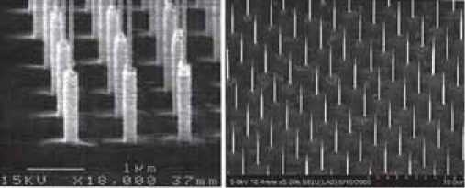
а) б)
Рис. 4.1. Ансамбль ниток: а) InAs, б) GaAs

4.3. Епітаксиальні методи отримання наноструктур
У технологіях створення поверхневих наноструктур переважають епітаксіальні методи - орієнтоване нарощування тонких плівок на монокристалічних підкладках. В даний час найбільш поширеними способами їх отримання є молекулярно-променевої епітаксії (МПЕ) і методика осадження плівок з металоорганічних сполук, так само відомої також як МОС-гідридна технологія.
МПЕ - це процес випаровування і конденсації речовини з молекулярних чи атомних пучків в надвисокому вакуумі (Р <10⁷ Па).
Принципи роботи МПЕ схематично представлені на рис. 4.2.

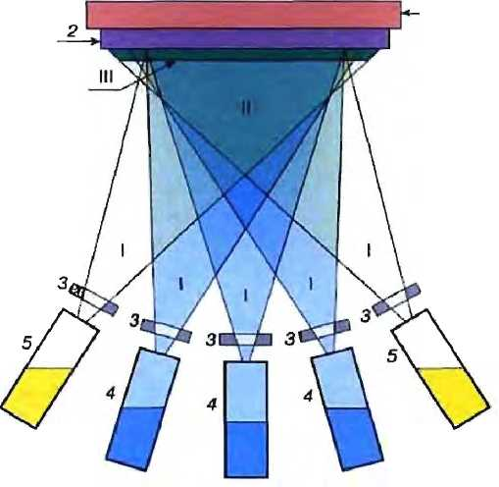

Рис. 4.2. Схематична модель установки для МПЕ.
1 - блок нагріву; 2 - підкладка; 3 - заслінка окремої комірки; 4,5 - еффузіонні осередки основних компонентів гетеро структури
Атомні або молекулярні пучки створюються в еффузіонних (Ефузія - повільне витікання металевих парів через малий отвір) осередках 4,5) при досить високих температурах і направляються до нагрітої до необхідної температури монокристалічної підкладки (2). Кількість еффузіонних осередків визначається складом формованої гетероструктури і служить як для випаровування основних компонентів (4), так і легуючих елементів (5). Принципово можна виділити три робочі зони МПЕ: I - зона генерації молекулярних пучків еффузіонними осередками; II-зона змішування пучків елементів, що випаровуються з різних еффузіонних осередків; III - зона формування гетероструктури.
МПЕ має свої особливості. По-перше, інтенсивності пучків всіх компонент можуть незалежно регулюватися шляхом зміни температури осередків і управлінням заслінками. По-друге, швидкість осадження речовини на підкладку зазвичай становить один моноатомний прошарок в секунду, що дозволяє досягати високої однорідності складу і структури плівкових матеріалів. Отримання якісних структур можливо при використанні високочистих матеріалів, що випаровуються компонентів і жорсткого контролю параметрів процесу. В сучасних МПЕ -установках контролюються як склад залишкових газів і парової фази, так і основні параметри формованої структури: структурну досконалість, фазовий склад, товщина і ін.
Метод МПЕ характеризується точністю і керованістю, дозволяє створювати якісні, різноманітні плівкові структури нанорозмірного діапазону. Основний недолік МПЕ - мала продуктивність і висока вартість [9].

4.4. Метод "гарячої стінки"
Недоліком методу молекулярно-променевої епітаксії є його відносно невисока продуктивність. Типова швидкість нарощування становить близько одного моноатомного прошарку в секунду. І обробляється при цьому лише одна підкладка. Тому в промислових умовах часто віддають перевагу методу "гарячої стінки" (англ. "Hot wall" - HW). У цьому методі між джерелами атомів (молекул) і підкладками встановлюються "теплові екрани". Схема камери для нанесення тонких плівок методом "гарячої стінки" показана на рис. 4.3.
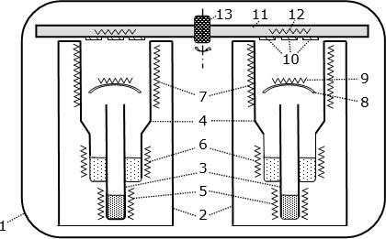
Рис.4.3. Схема камери для нанесення тонких плівок методом "гарячої стінки."
У вакуумній камері 1 розміщені випарники 2. Кожен з них складається з кварцових труб 3 і 4, на дно яких закладають випаровувані речовини. Ззовні на стінках кварцових труб розміщені нагрівачі: 5 - для нагріву першого речовини, 6 - для нагріву другого, 7 - для створення "гарячої стінки". Усередині кварцової труби 4 встановлений тепловий екран 8 з окремим підігрівачем 9. Тепловий екран 8 не дозволяє атомам (молекулам), які випаровуються, безпосередньо потрапити на підкладки 10, прикріплені до диска 11 і підігріваються до потрібної температури нагрівачами 12. Диск 11 може обертатися навколо осі 13, переміщаючи групи підкладок від одного випарника до іншого. При такій схемі на підкладки потрапляють атоми (молекули) багаторазово відбиті від гарячих стінок, які грають роль розподіленого поверхневого джерела зі своєю власною температурою і дозволяють регулювати швидкість атомів (молекул) щодо підкладки незалежно від температури джерела. Вдається створювати значно більш високий тиск парів, ніж в установках молекулярно-променевої епітаксії, завдяки чому плівки наносяться значно швидше і відразу на цілу групу підкладок. Істотно зменшується і питома витрата матеріалів.
У камері можуть бути встановлені не 2, а 3-4 випарника для різних матеріалів, і тоді з'являється можливість вирощування надграток не з двох, а з 3-4-х періодично повторюваних шарів.
4.5. Технологія Ленгмюра-Блоджетт
Ще в 30-х роках ХХ ст. була розроблена технологія нанесення на підкладки мономолекулярних плівок органічних речовин, яка отримала назву "технологія Ленгмюра-Блоджетт". Вона заснована на тому, що багато органічні молекули є амфіфільними, тобто один кінець такої молекули є гідрофільним, а інший - гідрофобним. Приклад однієї з таких молекул показаний на рис.4.4. зліва.

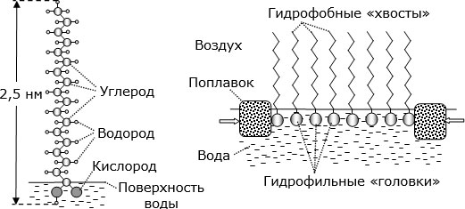
Рис. 4.4. Зліва - структурна хімічна формула стеаринової кислоти; праворуч - архітектура мономолекулярного шару таких молекул на поверхні води
Якщо розчин такої речовини в летучому розчиннику нанести на поверхню води, то після швидкого випаровування розчинника амфіфільні молекули розташовуються на поверхні води так, що їх гідрофільний кінець занурений у воду, а гідрофобний звернений в сторону повітря (рис. 4.4. Праворуч). Якщо за допомогою гідрофобних поплавців-бар'єрів стиснути цей мономолекулярний шар, то амфіфільні молекули впритул притискаються одна до іншої, автоматично впорядковуючи і утворюючи квазікристалічну плівку. Такі плівки називають "плівками Ленгмюра-Блоджетт" або скорочено "ЛБ-плівками".
Технологія Ленгмюра-Блоджетт дозволяє отримувати добре впорядковані монокристалічні молекулярні плівки заздалегідь відомої товщини на поверхні підкладок навіть з немонокристалічного матеріалу (скло, плавлений кварц, золото, срібло, окислений алюміній і т.п.). Процес нанесення можна повторювати багаторазово, отримуючи плівки каліброваної товщини. Змінюючи склад плівок,що наносяться, можна формувати надрешітки молекулярних кристалів, навіть досить складні, заздалегідь запрограмовані. Це особливо цінно для оптичних і оптоелектронних застосувань (адже від шару до шару може помітно змінюватися показник заломлення).
Блок-схема технологічного комплексу для нанесення мономолекулярних плівок методом Ленгмюра-Блоджетт показана на рис.4.5.

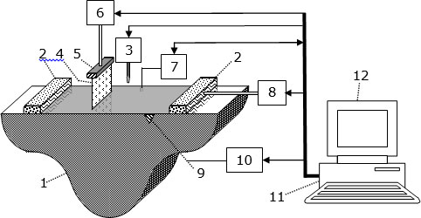
Рис.4.5. Блок-схема технологічного комплексу для нанесення мономолекулярних плівок методом Ленгмюра-Блоджетт
У ванні 1 з чистою водою встановлені бар'єри-поплавці 2 і дозатор 3 речовини, плівку якого треба нанести на поверхню підкладки 4. Підкладка закріплена в тримачі 5 і за допомогою блоку переміщення 6 може із заданою швидкістю і без вібрацій переміщатися вниз / вгору і по горизонталі. Збоку на поверхню води занурений датчик 7 тиску і температури поверхневої плівки. Правий бар'єр-поплавок 2 може переміщатися за допомогою електромеханічного приводу 8. На краю ванни знаходиться шлюз 9 для зливу поверхневого шару води. Відкриванням / закриванням шлюзу 9 керує електромеханічний вузол 10. електромеханічних блоками 3, 6, 7, 8 і 10 керує робоча станція 11. Вся необхідна технологу інформація виводиться на монітор 12. Технолог може керувати системою за допомогою клавіатури робочої станції, заздалегідь програмуючи порядок нанесення мономолекулярних плівок. Систему встановлюють в чистій кімнаті, ванну надійно захищають від вібрацій, - адже під час нанесення плівок на поверхні води не повинно бути навіть найменшої ряби. Система термостабілізації, що не показана на рис.4.5.,підтримує постійну температуру. Процедура нанесення плівки починається з того, що блок переміщення 6 занурює підкладку під воду (якщо поверхня підкладки має хімічну спорідненість з гідрофільними кінцями молекул) або встановлює підкладку над водою (якщо поверхня підкладки має хімічну спорідненість з гідрофобними кінцями молекул). Дозатор 3 капає на поверхню води задану дозу речовини, шар якої треба нанести на підкладку. Після розтікання і утворення поверхневої плівки датчик 7 передає в робочу станцію 11 інформацію про внутрішній тиск в плівці. За командами від станції 11 привід 8 переміщує правий бар'єр-поплавок до тих пір, поки в поверхневій плівці не буде встановлено тиск, необхідний для досягнення квазікристалічної структури. Блок переміщення 6 витягує або занурює підкладку 4, в результаті чого на неї осідає мономолекулярна плівка. Плівка, що осіла на підкладку може бути висушена за допомогою інфрачервоного випромінювання. Процедуру нанесення можна автоматично повторити кілька разів відповідно до програми, заданої в робочій станції. Така технологія не потребує ні вакуума, ні в високих температур і виявляється значно дешевше, ніж інші технології нанесення тонких плівок. В принципі рідиною, на поверхні якої утворюються мономолекулярні плівки, які потім переносяться на підкладку, може бути і не вода, а інші рідини, навіть, наприклад, ртуть. Це значно розширює спектр молекулярних плівок, які можуть бути нанесені методом Ленгмюра-Блоджетт.

5. Охорона праці
5.1. Заходи з охорони праці
Відповідно до ГОСТ 12.3.002-75 безпека виробничих процесів забезпечується вибором технологічних процесів, режимів роботи і порядку обслуговування виробничого устаткування; виробничих приміщень; початкових матеріалів заготовок і напівфабрикатів, їх способів зберігання і транспортування; виробничого устаткування і його розміщенням; засобів захисту тих, що працюють.
Виробничі процеси мають бути пожаро - і вибухобезпечними, не повинні забруднювати навколишнє середовище викидами шкідливих речовин.
Основні вимоги безпеки до технологічних процесів:
- усунення безпосереднього контакту робітників з початковими матеріалами, заготовками, напівфабрикатами, відходами виробництва, що надають шкідливу дію;
- заміна технологічних процесів і операцій, пов'язаних з початковими операціями, при яких вказані чинники відсутні або володіють меншою інтенсивністю;
- застосування комплексної механізації, автоматизації і дистанційного керування за наявності небезпечних і шкідливих виробничих чинників;
- надійна герметизація устаткування;
- застосування засобів комплексного захисту робітників;
- раціональна організація праці і відпочинку;
- впровадження систем контролю і управління технічного процесу, що забезпечують захист робітників і аварійне відключення устаткування;
- своєчасне отримання інформації про виникнення небезпечних і шкідливих виробничих чинників на окремих технологічних операціях;
- своєчасне управління видалення і знешкодження відходів виробництва.
Виходячи з аналізу потенційно небезпечних виробничих чинників, викладених в попередньому підрозділі, сформулюємо конкретні технічні і організаційні заходи по попередженню дії на людину небезпечних чинників.
Для захисту персоналу від поразки електричним струмом, згідно ПУЕ, має бути застосована хоч би один з наступних захисних заходів або їх комбінація:
- заземлення (необхідно виконувати навмисним електричним з'єднанням металевих частин електроустановок з «землею» або її еквівалентом);
- занулення (необхідно виконувати електричним з'єднанням металевих частин електроустановок із заземленою точкою джерела живлення електроенергією за допомогою нульового захисного провідника);
- захисне відключення;
- розділовий трансформатор;
- мала напруга;
- подвійна ізоляція;
- вирівнювання потенціалів.
Механічна обробка матеріалів проводиться на металоріжучих верстатах (токарних, фрезерних, заточних, свердлувальних). У людей, що виконує даний вид роботи можуть виникнути наступні травми: поранення очей, рук, обличчя, удари тіла і ін. Тому необхідно передбачити наступні заходи безпеки:
- огорожа устаткування захисними бар'єрами (згідно ГОСТ 12.2.009 - 80);
- відсутність гострих кромок і задирок на поверхні верстатів, захисних пристроях, органах управління і верстатному приладді і пристосуваннях;
- верстати повинні мати запобіжні пристрої від перевантаження, пристрої, що запобігають мимовільним опусканням рухомих частин;
- надійне закріплення на верстатах оброблюваних деталей;
- застосування захисних окулярів, респіраторів і спецодягу;
- оснащення верстатів пристроями для відсмоктування із зони обробки забрудненого повітря (ГОСТ 12.2.009-80);
- ділянки механічної обробки необхідно ізолювати від інших ділянок цеху.
- щоб уникнути травм і профзахворювань робота з шкідливими речовинами повинна проводиться в спецодягу (халат, фартух поліетиленовий, х/б або гумові рукавички, захисні окуляри), а робочі місця обладналися витяжною вентиляцією;
- приміщення має бути забезпечене протипожежними засобами (по ГОСТ 12.4.026-76);
- приміщення, де існує небезпека хімічного опіку, повинні мати фонтанчики для промивки шкіри і очей;
- після закінчення робіт всі інструменти мають бути знешкоджені і промиті;
- має бути забезпечена точність виробництва відповідно до технологічної послідовності окремих операцій;
- по можливості замінити токсичні речовини менш токсичними або нетоксичними, і замінити шкідливі операції менш шкідливими;
- застосовувати добавки і інгібітори для зменшення виділення пари кислоти з поверхні гальванічних і травлювальних ванн.
При паянні і складально-монтажних роботах необхідно передбачити наступні заходи безпеки:
- ділянки, на яких зосереджені операції паяння, виділяють в окремі приміщення;
- стіни, віконні рами, повітряпроводи мають бути гладкими, покриті масляною фарбою світлих тонів;
- приміщення мають бути обладнані механічною припливно-витяжною вентиляцією;
- для захисту від опіків випромінювань застосовувати засоби індивідуального захисту, спецодяг і світлофільтри;
- контактні машини електрозварювань обладнати огорожами;
- токоведущі пристрої розташовувати усередині заземленого металевого корпусу;
- застосовувати захисне заземлення.
Виробнича санітарія – це система організаційних заходів і технічних засобів, що запобігають або зменшують дію на працюючих шкідливих виробничих чинників (ГОСТ 12.0.002-80).
У виробничому приміщенні на організм людини і його працездатність впливають мікрокліматичні чинники. Мікроклімат виробничих приміщень визначається поєднанням температури, вологості і швидкості руху повітря, а також температури навколишніх поверхонь.
Відповідно до ГОСТ 12.1.005-88 виконуваний вид робіт при виробництві пристрою, що розробляється, можна віднести до категорії робіт – легка Iб.
Для робіт цієї категорії забезпечуються наступні метеорологічні умови:
- для робочої зони виробничих приміщень:
а) у холодний період року температура повітря - 2123 °С, відносна вологість повітря - 4060%, швидкість руху повітря не більше 0,2 м/с;
б) у теплий період року температура повітря - 2224 °С, відносна вологість повітря - 4060%, швидкість руху повітря не більше 0,2 м/с;
У виробничому приміщенні для зменшення впливу шкідливих речовин і загазованості для роботи з розплавленими матеріалами робоче місце забезпечується примусовою витяжною вентиляцією.

5.2. Визначення основних потенційно шкідливих та небезпечних факторів.
Граничнодопустимі значення сили струму (змінного або постійного), що проходить через тіло людини при тривалості дії більше ніж 1 с нижчі за пороговий струм, тому при таких значеннях людина, доторкнувшись до струмопровідних частин установки, здатна самостійно звільнитися від дії електричного струму.

Таблиця 5.1. Граничнодопустимі значення напруги дотику U_{дот} та сили струму I_{n}, що проходить через тіло людини при нормальному режимі електроустановки.

Таблиця 5.2. Граничнодопустимі значення напруги дотику, що проходить через тіло людини при аварійному режимі обладнання.

Основними технічними засобами, що забезпечують безпеку робіт (згідно ПУЕ, ДCTУ 12.1.009-76) є: надійна ізоляція, захисне заземлення, захисне відключення. У системі трифазних мереж із глухо заземленою нейтраллю, яка використовується у науково-дослідницькій лабораторії, найкращими засобами захисту є: надійна ізоляція струмоведучих частин електроустаткування відповідно до ДCTУ 12.1.009-76 і занулення відповідно до ПУЕ.[20]

5.3. Розрахунок захисного заземлення

Захисне заземлення - це електричне з’єднання з землею або її еквівалентом, металічних неструмопровідних частин, які можуть опинитися під напругою.
Розрахунок контуру у лабораторії зводиться до визначення числа вертикальних заземлювачів та довжини сполучної смуги. За правилами опір контуру заземлення не повинний перевищувати 4 Ом для напруги живлення до 1000 В. В най несприятливих умовах опір одиночного заземлювача визначимо по формулі
$$R_{ст}=0,366\frac{ρ}{l}\left(lg\frac{2l}{d}+\frac{1}{2}lg\frac{4H+l}{4H-l}\right) (5.1)$$
У якості заземлювача вибираємо стержень:
- довжина l=1,9 м;
діаметр d=0,02 м;
відстань від поверхні землі до половини довжини стержня Н=0,85 м;
$ρ$- питомий опір ґрунту, $ρ$ =10² Ом*м;
$$R_{ст}=0,366\frac{{10}^{2}}{1,5}\left(lg\frac{2*1,9}{0,02}+\frac{1}{2}lg\frac{4*0,85+1,5}{4*0,85-1,5}\right)=78,48 Ом .$$
Кількість одиночних заземлювачів n розрахуємо по формулі
$$n=\frac{R_{ст}}{r_{н.з.}η_{ст}} , (5.2)$$
де $r_{н.з.}$ - значення контурного заземлення, що нормує, згідно ПУЕ-86, $r_{н.з.}=4 Ом$, $η_{ст}$- коефіцієнт використання одиночного заземлювача
для стержнів $η_{ст}=0,66$
$$n=\frac{78,48}{4*0,66}=29 шт .$$
Опір сполучної смуги, що з'єднує одиночні заземлювачі, визначимо по формулі
$$R_{пол}=0,366\frac{ρ}{l}lg\frac{2*l^{2}}{b*H} ; (5.3)$$
де l - довжина смуги $l=a*n=116 м$; a - відстань між стержнями $a=4 м$; Н - глибина закладення смуги $H=0,1$м.
$$R_{пол}=0,366\frac{{10}^{2}}{116}lg\frac{2*{116}^{2}}{0,04*0,1}=7 Ом .$$

Опір штучного контурного заземлення визначимо по формулі
$$R_{к.з.}=\frac{R_{ст}*R_{пол}}{R_{ст}*η_{пол}+n*R_{пол}*η_{ст}} , (5.4)$$
де $η_{пол}=0,4$ - коефіцієнт використання з’єднуючої полоси в контурі із вертикальних електродів;
$$R_{к.з.}=\frac{78,48*7}{78,48*0,4+22*7*0,66}=4,48 Ом.$$
Розраховане значення опору заземлюючого контуру задовольняє вимогам електробезпеки.

Висновки
В результаті виконання даної роботи були розглянуті та досліджені одно електронні пристрої та прилади, їх фізичні принципи функціонування, будова і застосування, технологія їх виготовлення.
У першому розділі дипломного проекту розглянуті фізичні основи нано- та одноелектроніки, описані основні положення квантової механіки, тунельний перехід через потенційний бар'єр.
У другому розділі дипломного проекту було розглянуто і досліджено прилади та пристрої на основі одноелектронного тунелювання, що складаються з однієї або декількох квантових точок.
У третьому розділі дипломного проекту представлена ​​інформація про транзисторні структурі одноелектроніки, що дозволяють будувати більш складні одно електронні системи обробки інформації.
У четвертому розділі розглянуто технологія виготовлення одноелектронних пристроїв.
У п'ятому розділі дипломного проекту розроблено заходи з техніки безпеки і охорони праці.

Список літератури

- Наноэлектроника: учебное пособие / А. А. Шука: под ред А.С. Сигова. — 2-е изд. — М.: БИНОМ. Лаборатория знаний, 2012. — 342 с.
- Зи С. М. Физика полупроводниковых приборов. / С.М. Зи. - М.:Мир, -1984. - 456 с.
- Галкин В.И. Полупроводниковые приборы. / В.И. Галкин, В.А. Прохоренко, А.Л. Булычев. Справочник. — 2-е изд., перераб. и доп. — Минск: Беларусь, 1987.- 285 c.
4. И.П. Суздалев. Нанотехнологии, физико-химия нанокластеров, наноструктур и наноматериалов. М.: «КомКнига», 2006, 592 с.
5. Усанов Д. А., Скрипаль А В. Физика полупроводников. Явления переноса в структурах с туннельнотонкими полупроводниковыми слоями. — Саратов: Изд-во Саратовского ун-та, 1996.
6. Шишкин Г. Г., Шишкин А. Г. Нанолектроника. — М.: Дрофа, 2009.
7. Ч. Пул, Оуэнс Ф. Нанотехнологии, изд. 3. — М.: Техносфера, 2007. 376 с.
8. Наумова О. В., Антонова И. В., Попов В. П. и др. Нанотранзисторы кремний-на-изоляторе: перспективы и проблемы реализации // Физика и техника полупроводников. — 2003. — Т. 37. Вып. 10. — С. 1253—1259.
9. Мултановский В. В., Василевский В.С. Курс теоретической физики. Квантовая механика. М.: Дрофа, 2007.
10. Драгунов В. П., Неизвестный И. Г., Гридчин В. А. Основы наноэлектроники. — М.: Университетская книга. Логос, 2006.
11. Борисенко В. Е., Воробьева А. И., Уткина Е. А. Наноэлектроника. — БИНОМ. Лаборатория знаний, 2009.
12. Чаплыгин Ю.А. Нанотехнологии в электронике / Ю.А. Чаплыгин. — М.: Техносфера, 2005. — 448 с.
13. Song I.K. The growth mode change in carbon nanotube synthesis in plasmaenhanced chemical vapor deposition / I.K. Song // Diamond and Related Material. – 2004. – Vol. 13. – P. 1210 – 1213.
14. Нано- и микросистемная техника. От исследований к разработкам. Сб. статей под ред. Д. т. Н., проф. П.П. Мальцева. М.: Техносфера, 2005.
15. Орликовский А.А. Проблемы развития кремниевой транзисторной наноэ-лектроники. Интеграл. 7; 27: 2006.
16. Дементий Л.В., Юсина А.Л. Охрана труда: рекомендации по выполнению раздела в дипломном проекте бакалавра для студентов технических специальностей
17. Методичные указанияя к самостоятельной работе по дисциплинам «Основы охраны труда», «БЖД и охрана труда», «Охрана труда в отрасли» по теме: «Законодательство об охране труда» (часть вторая) (для студентов всех специальностей) / Сост. М.А. Касьянов, В.О. Медяник, В.И. Сало, О.М. Гунченко, В.А. Малов – Луганск: Изд-во ВНУ им. В. Даля, 2008. – 50 с
18. Научно-методичный комплекс дисциплины «Основы охраны труда» (НМКДКД). Луганск. ВНУ им. В. Даля, кафедра «ОП та БЖД», 2006 г.

